HTML5/CSS3

C'est donc en **HTML** que vous écrirez ce qui doit être affiché sur la page : du texte, des liens, des images… En “français”, cela consiste à dire par exemple : “Ceci est mon titre”, “Ceci est mon menu”, “Voici une image à afficher”, etc.

Le**CSS**(Cascading Style Sheets, aussi appelées feuilles de style) a pour rôle de gérer l'apparence de la page web (agencement, positionnement, décoration, couleurs, taille du texte…). Ce langage est venu compléter le HTML en 1996, et il est toujours au fondement même du style du Web de nos jours.

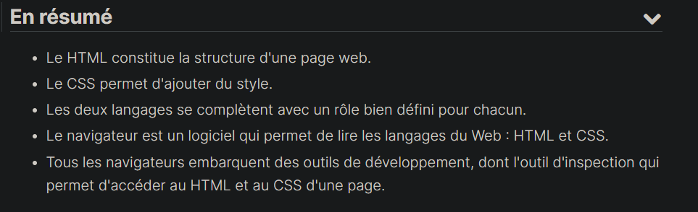

HTML

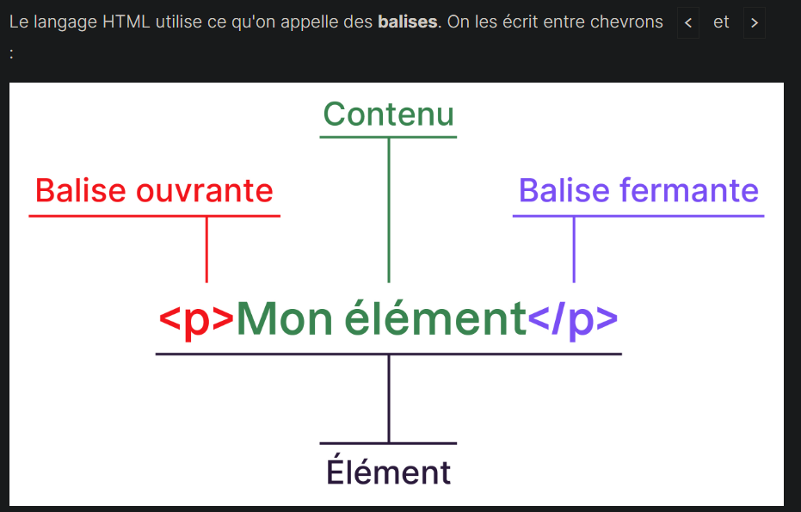

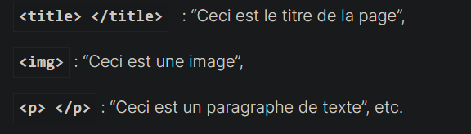

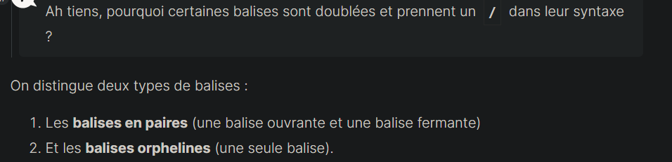

Les balises orphelines

Ce sont des balises qui servent le plus souvent à insérer un élément à un endroit précis (par exemple une image). Il n'est pas nécessaire de délimiter le début et la fin de l'image, on veut juste dire à l'ordinateur “Insère une image ici”. Il n'y a donc pas besoin de faire une balise ouvrante et une fermante, d'où l'appellation "balise orpheline".

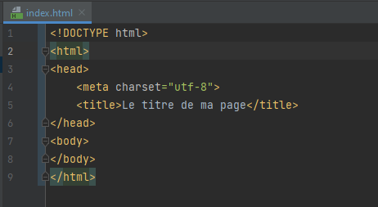

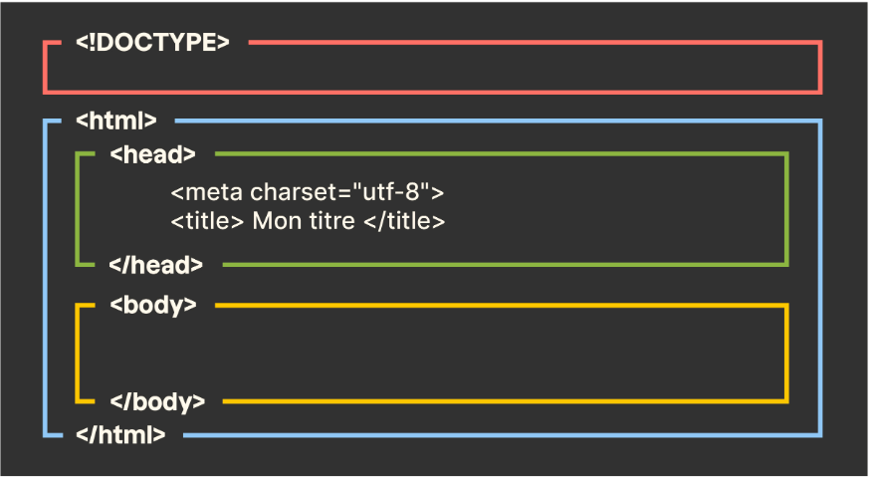

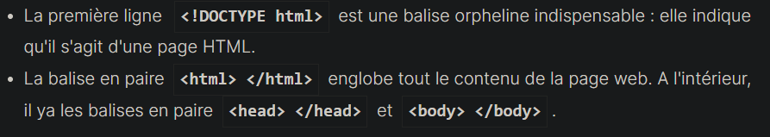

* La balise orpheline **<meta charset="utf-8">** indique l'encodage utilisé dans le fichier  **.html** : cela détermine comment les caractères spéciaux s'affichent (accents, idéogrammes chinois et japonais, etc.).

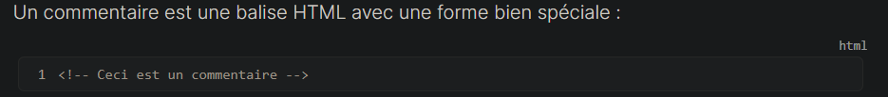

pour commenter une ou plusieurs lignes de code.

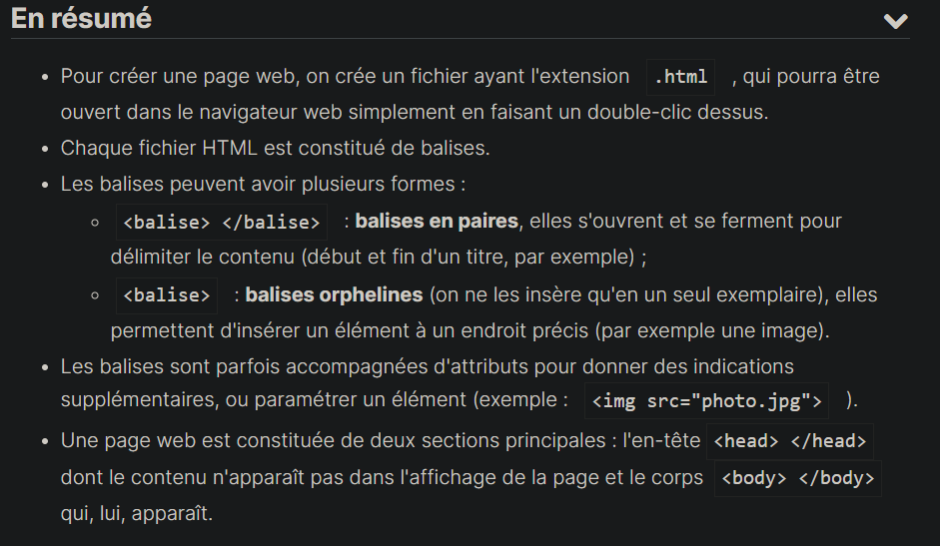

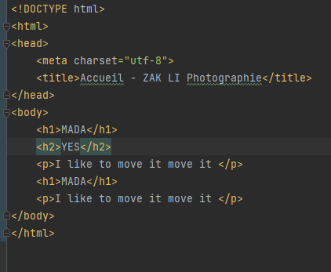

La balise <h1></h1> titre 1

<h2></h2> sous-titre 1

<p></p> paragraphe

<h1></h1> titre 2

…

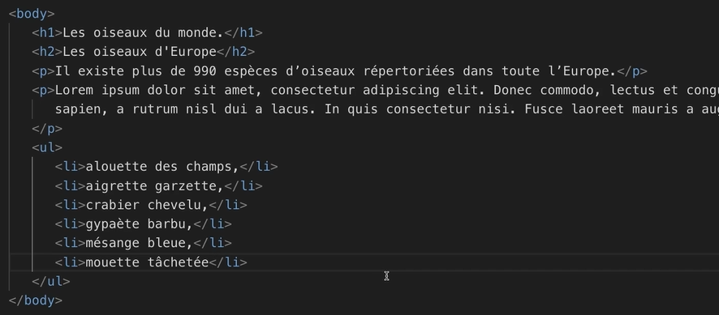

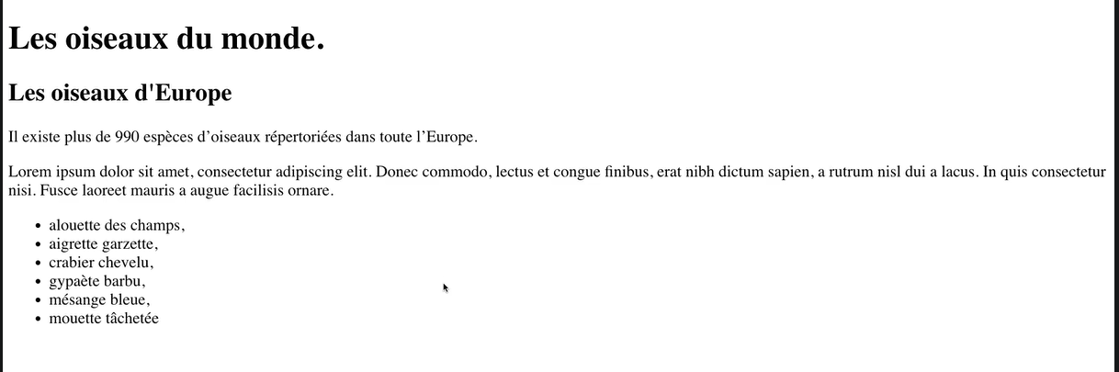

<ul>

<li></li>

</ul> => pour créer une liste non ordonnée

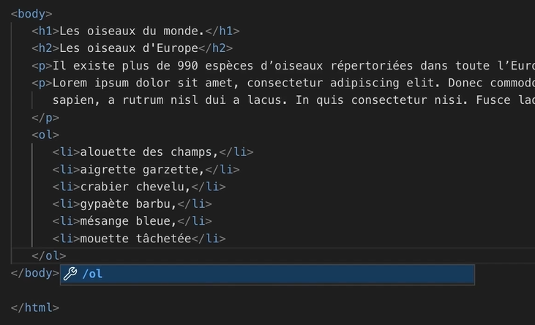

Mettre en valeur du texte important :

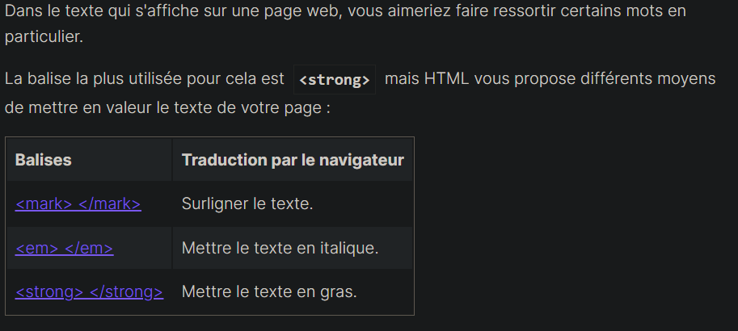

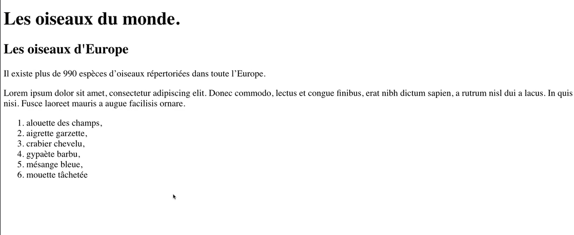

<ol>

<li></li>

</ol> => pour créer une liste ordonnée

**REVENIR A LA LIGNE**

On utilise la balise <br> pour break une balise orpheline.

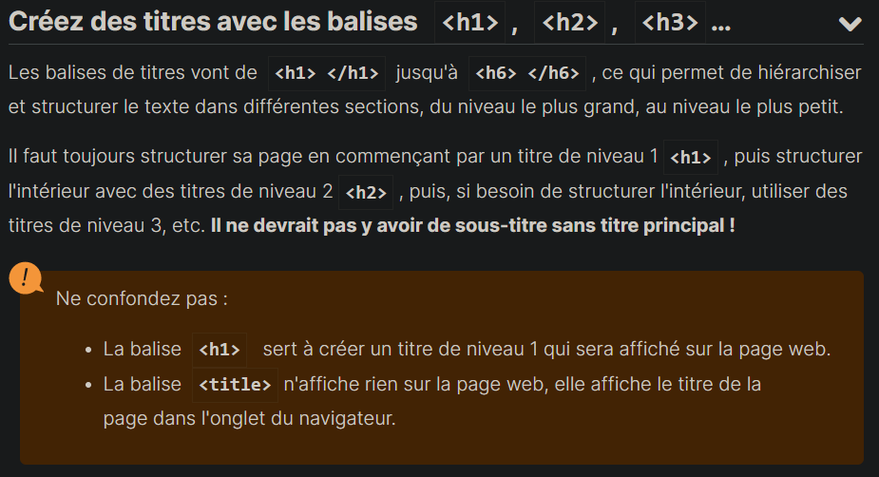

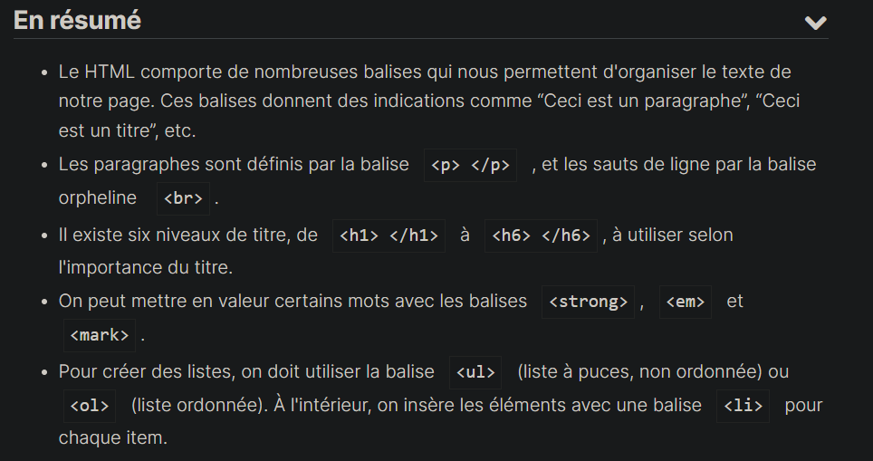

**Lien Hypertext :**

Lien vers des pages externes au site

Lien vers des pages internes au site

Lien vers des endroits précis du site (ANCRE)

A a pour anchor

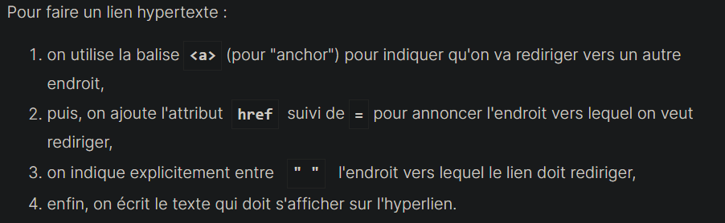

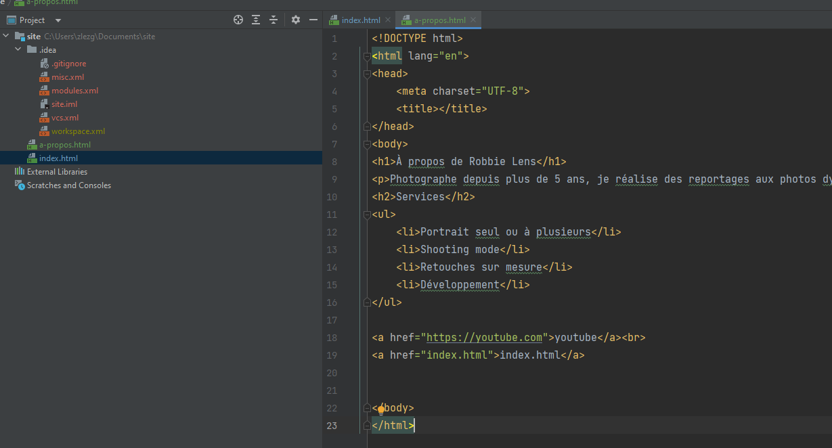

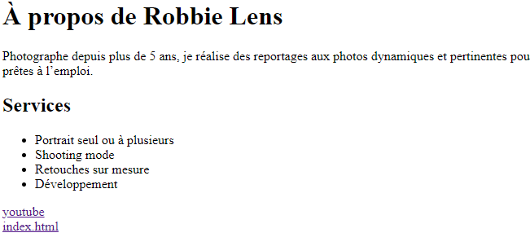

Si le fichier se trouve dans un dossier parent :

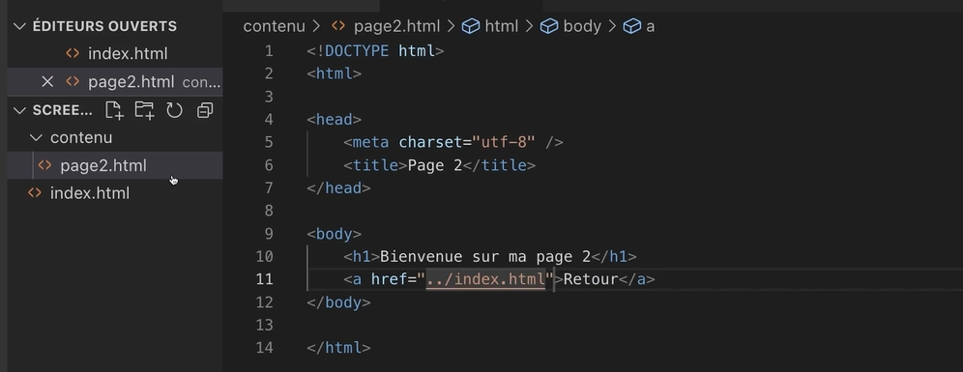

Si le fichier se trouve dans un sous dossier :

Href = ‘’contenu/index.html’’

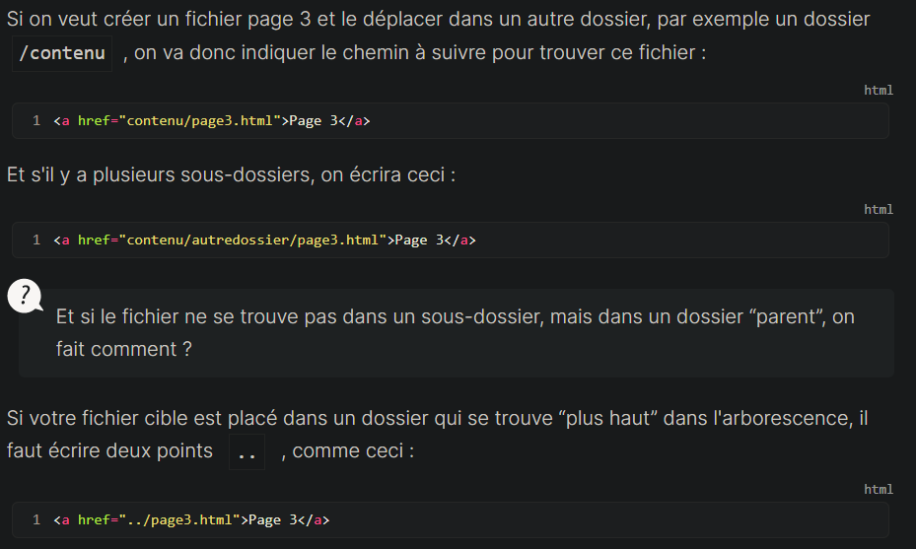

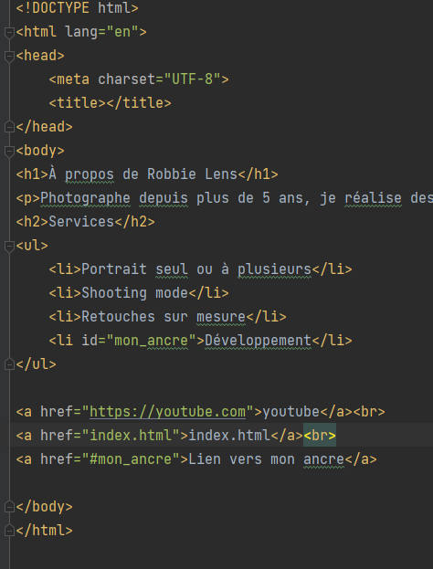

La dernière balise a ramené vers mon _ancre, l’id de la partie vers laquelle on veut aller. Si cette partie existe dans une page différente, on utilise :

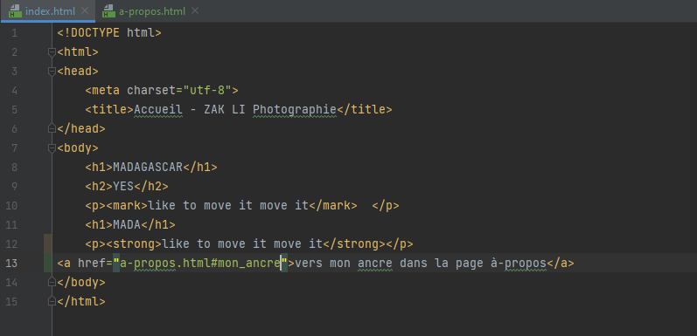

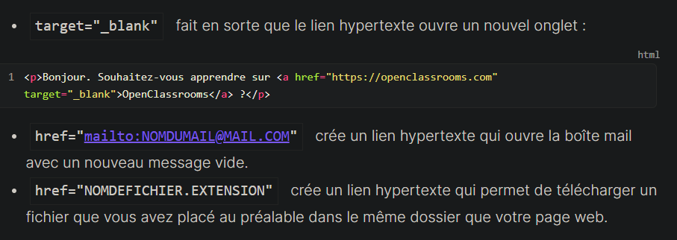

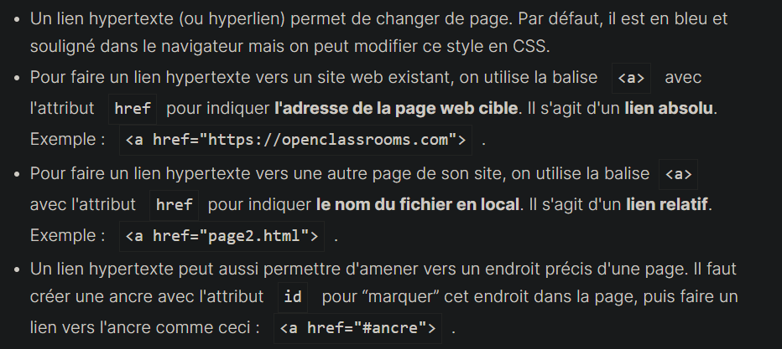

Insérer des images :

<https://unsplash.com/fr> magnifique site internet pour des images libres de droits.

Format jpeg/jpg fait pour réduire la taille des images(compression), les photos s’affiche plus vite que png. Pixélisé.

Format png adapté à graphes/logo/dessin/illustration tous ce qui n’est pas une photo. Pixélisé.

Format gif : photo animée, assez long.

Format SVG, icones/logos/dessins. Permet de redimensionner une image sans perte de qualité.

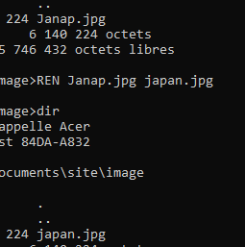

REN ancien_nom.ext nouveau_nom.ext : permet de renommer un fichier.

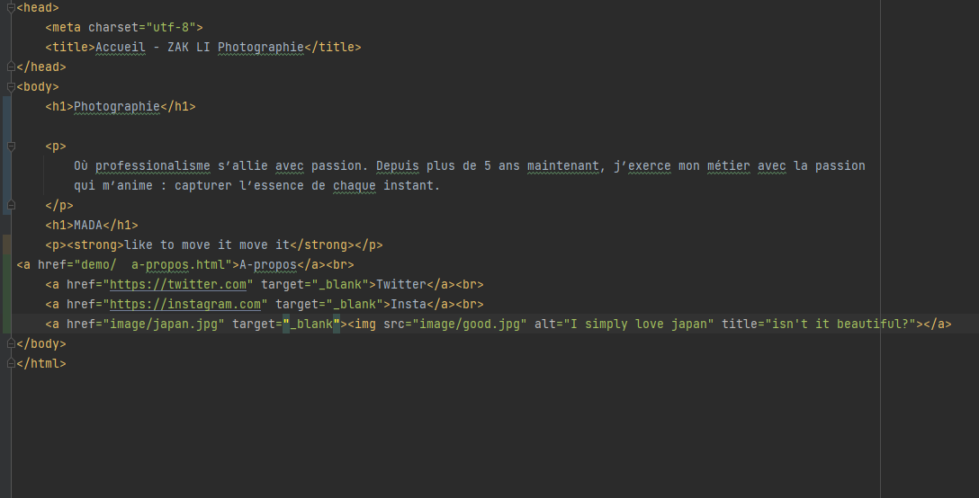

Le alt, c’est le texte qui s’affiche quand on surligne l’image.

title

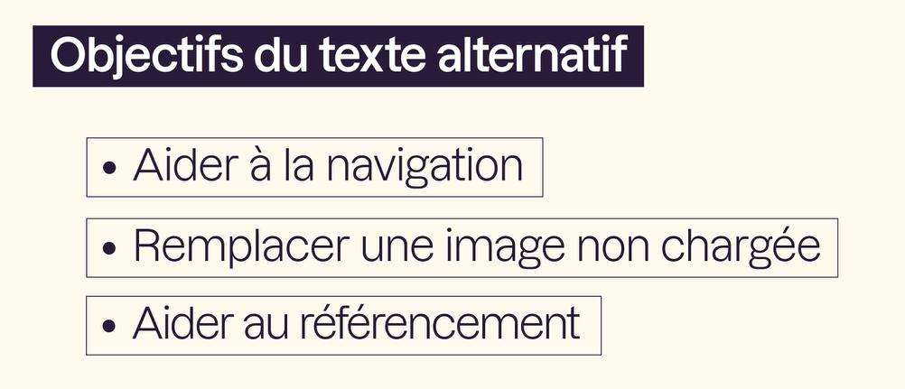

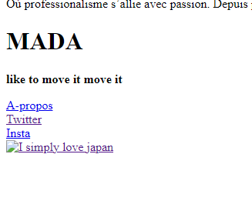

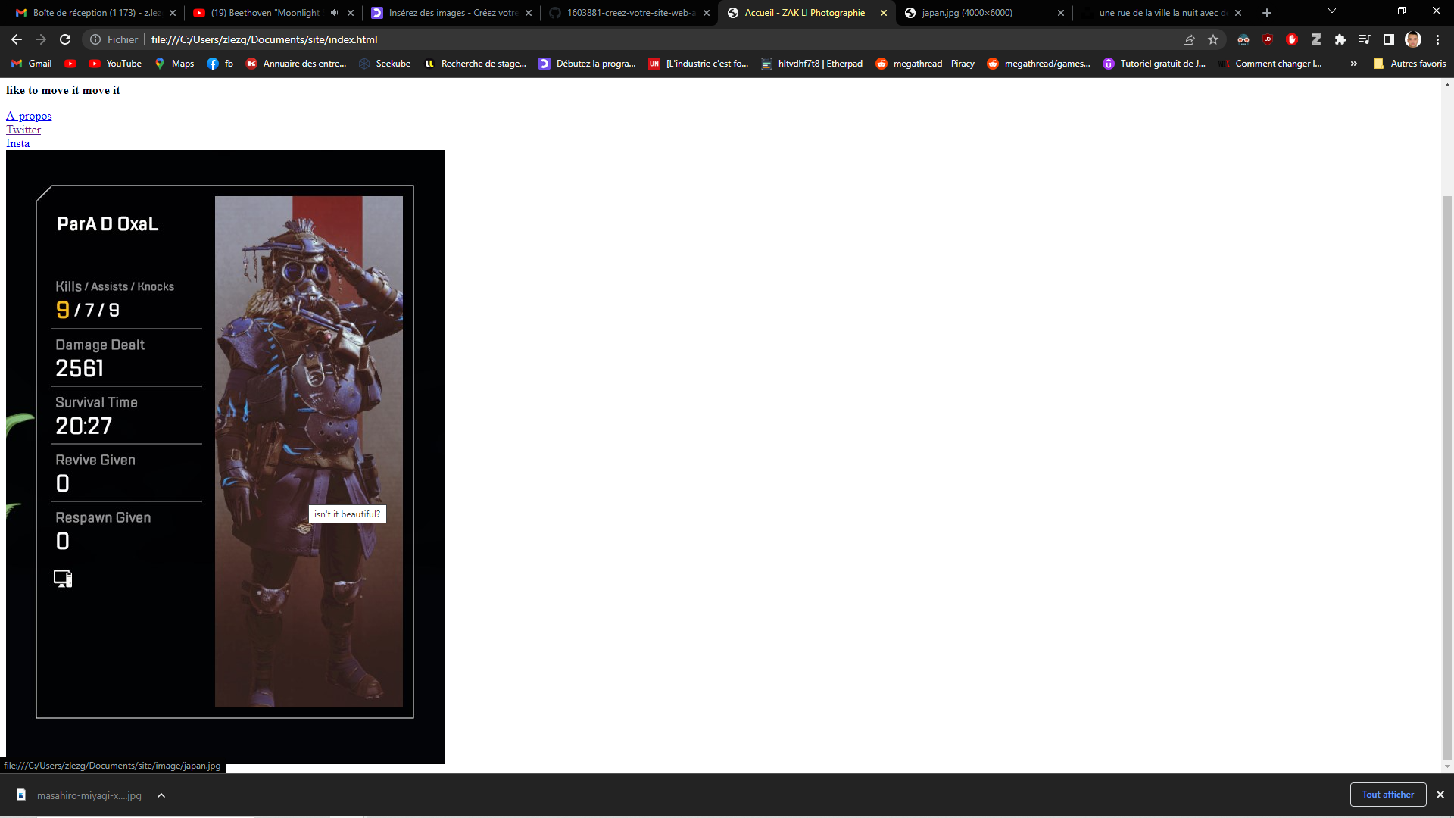

En cliquant sur notre image, ceci s’affiche :

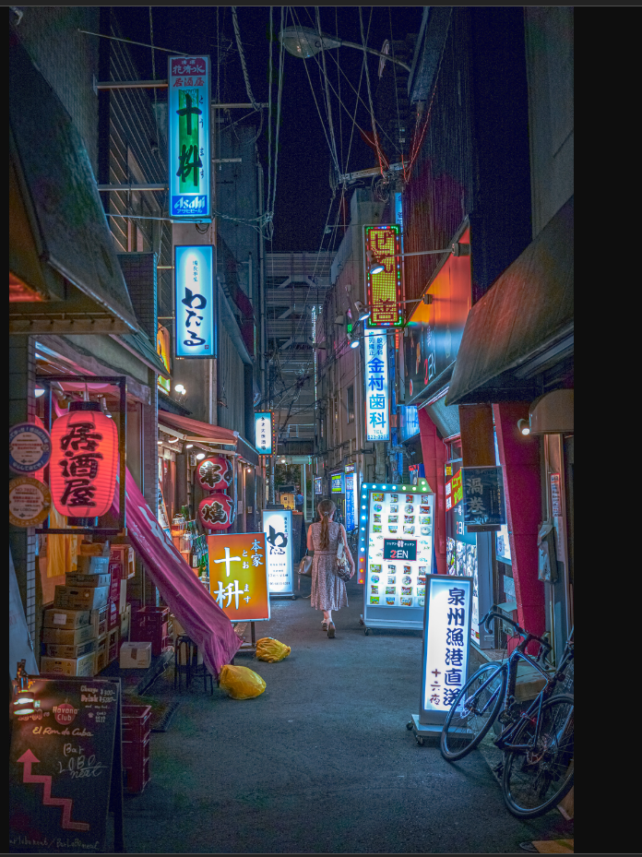

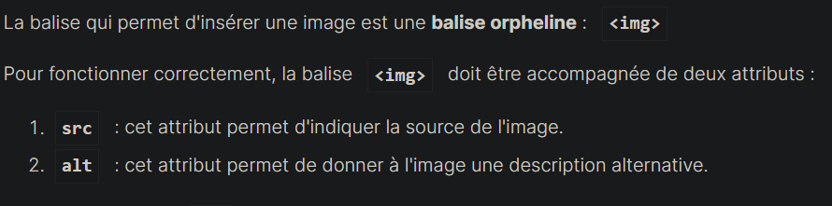

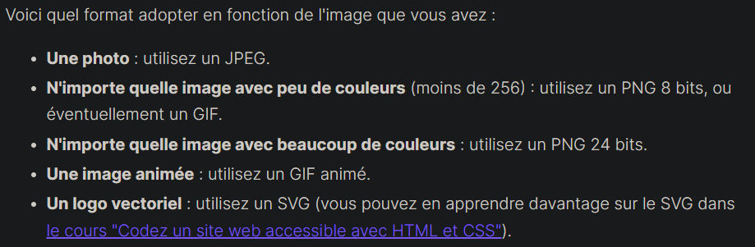

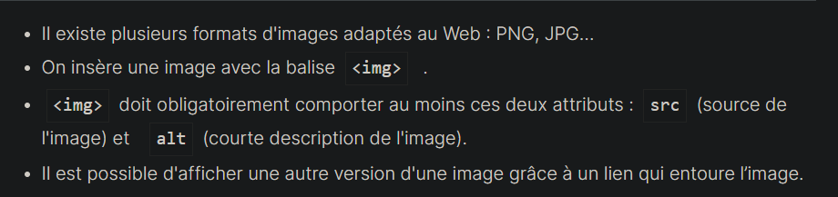 CSS

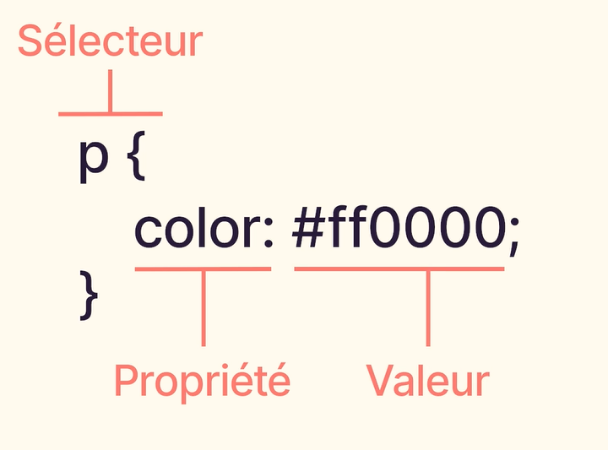

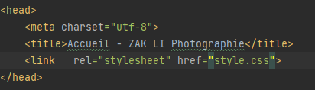



Faire la liaison entre le fichier html et le fichier css

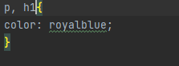

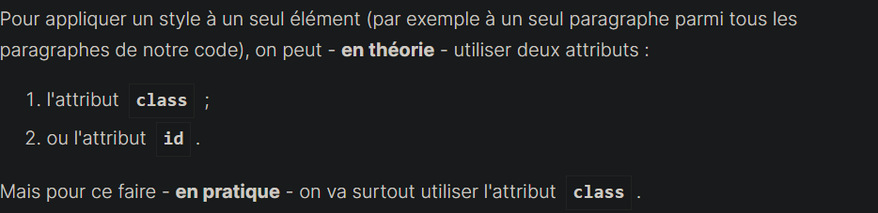

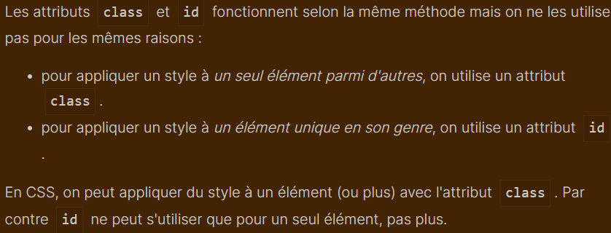

**Appliquez une propriété css à un élément unique avec l’attribut class :**

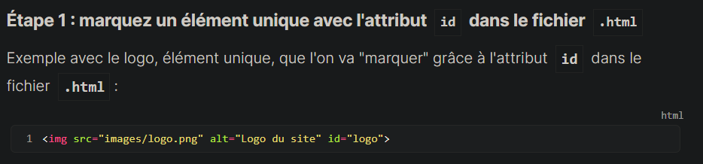

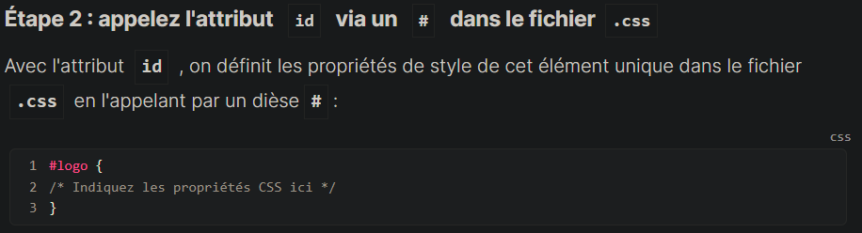

Utiliser l’attribut class :

Dans le fichier html



Dans le fichier css

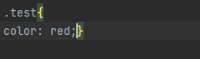

Je change la couleur seulement de l’élément test : le nom de ma class.

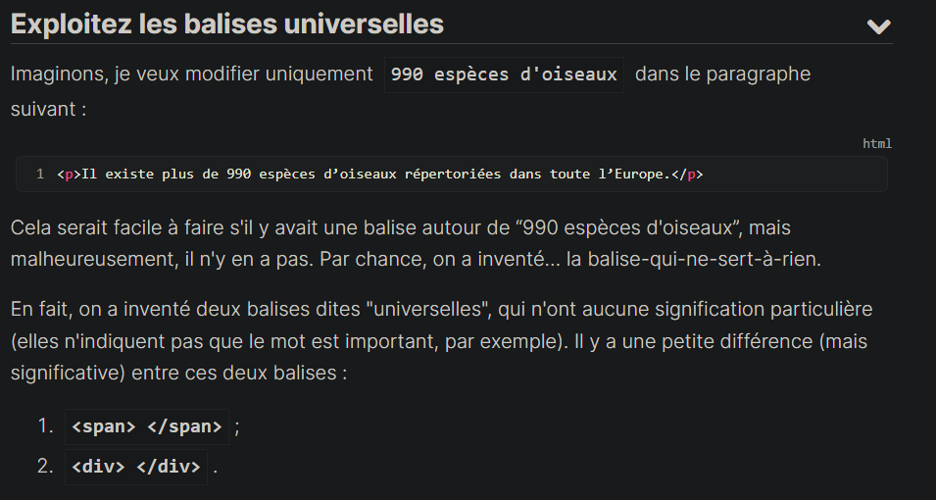

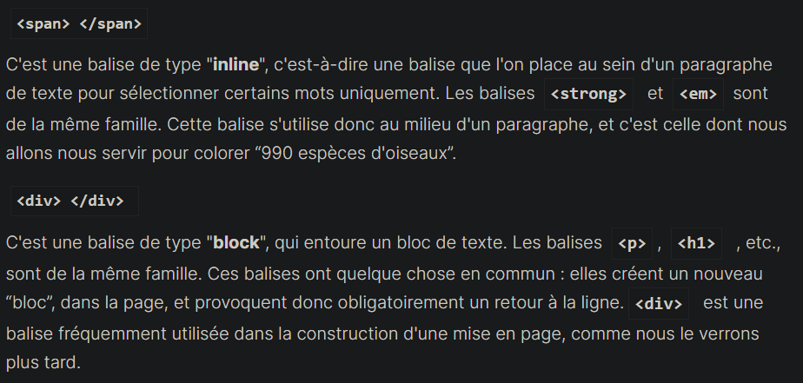

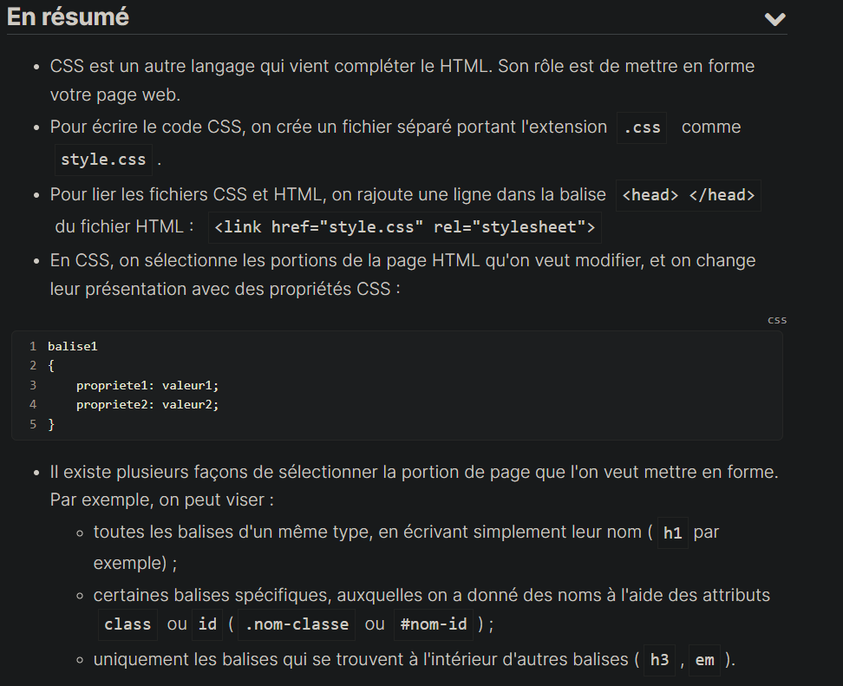

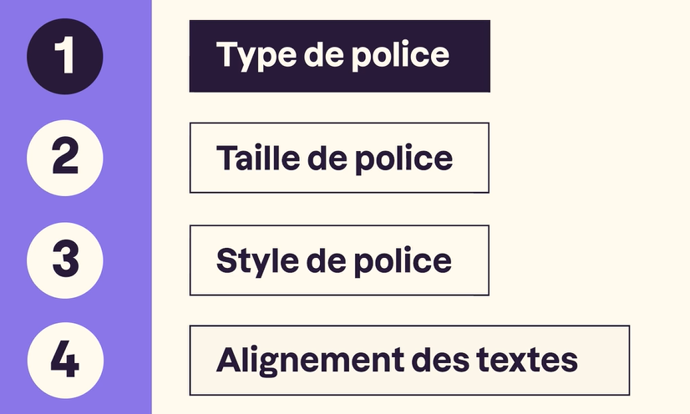

Font-family : si on veut choisir une nouvelle police

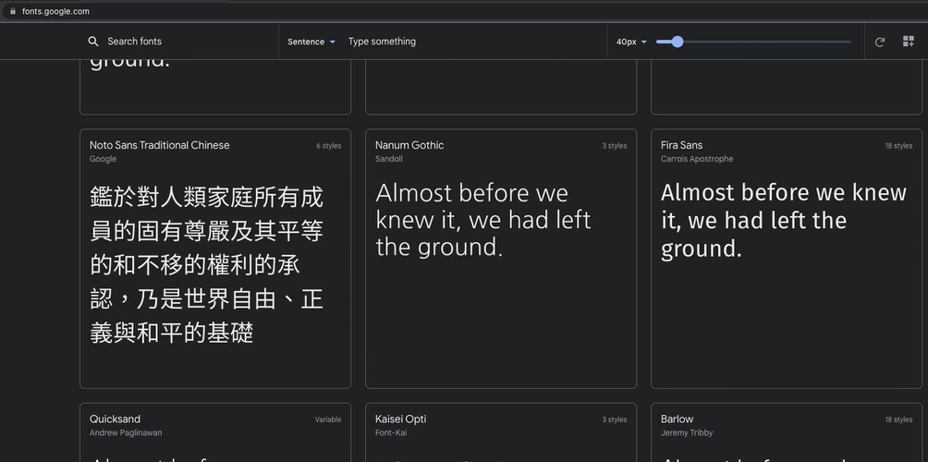

On choisit la police qui nous intéresse, on copie colle son lien dans le fichier hmtl

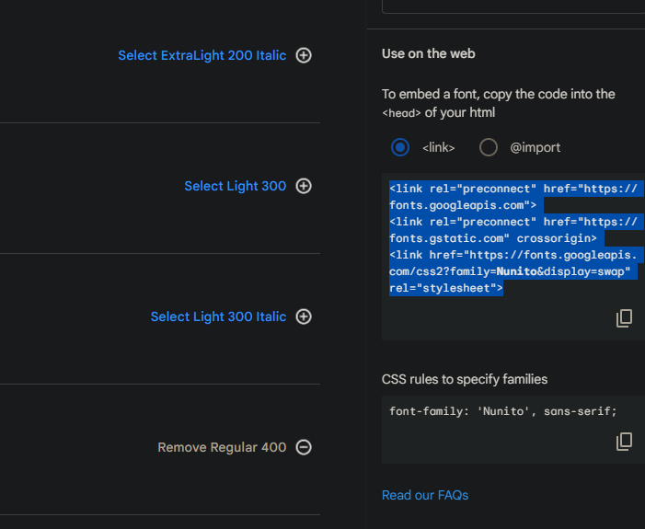

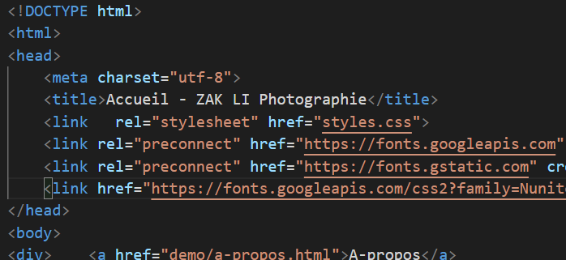

On revient après pour copier coller le css rules :

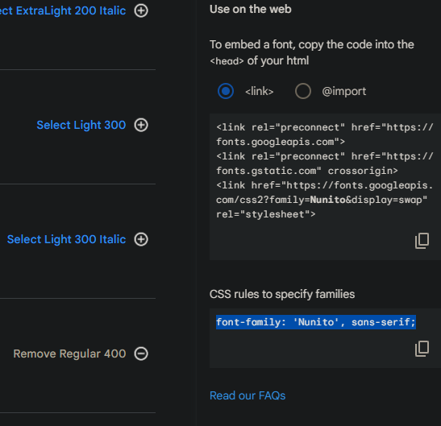

Et on précise cela dans le fichier css :

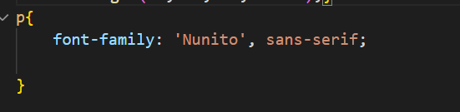

MAX 3 POLICES

On passe mtn à la taille/style de police :

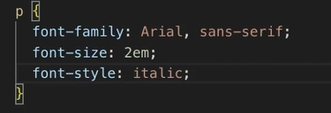

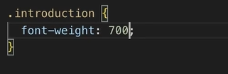

Du texte en gras. 400 c’est la valeur par défaut.

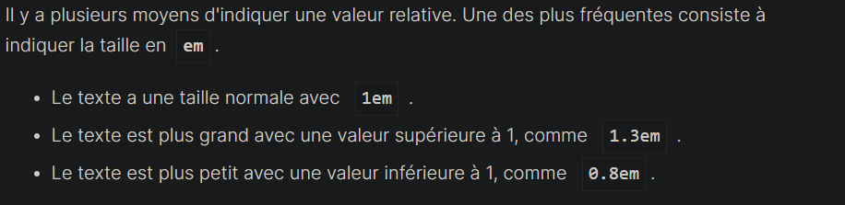

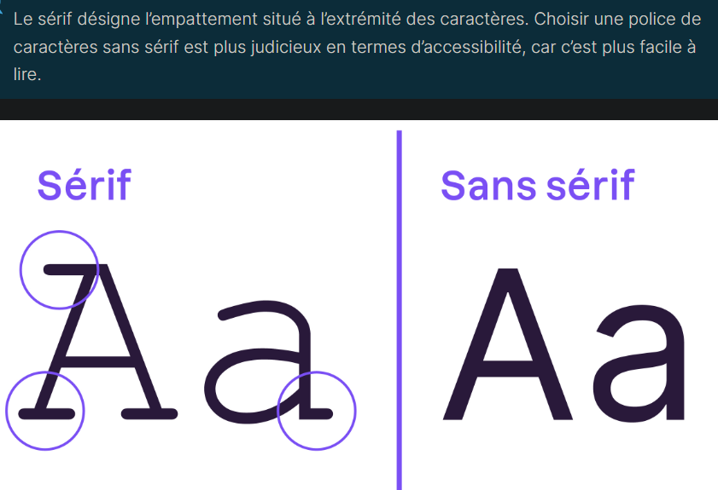

On peut souligner du texte avec la propriété css text-decoration

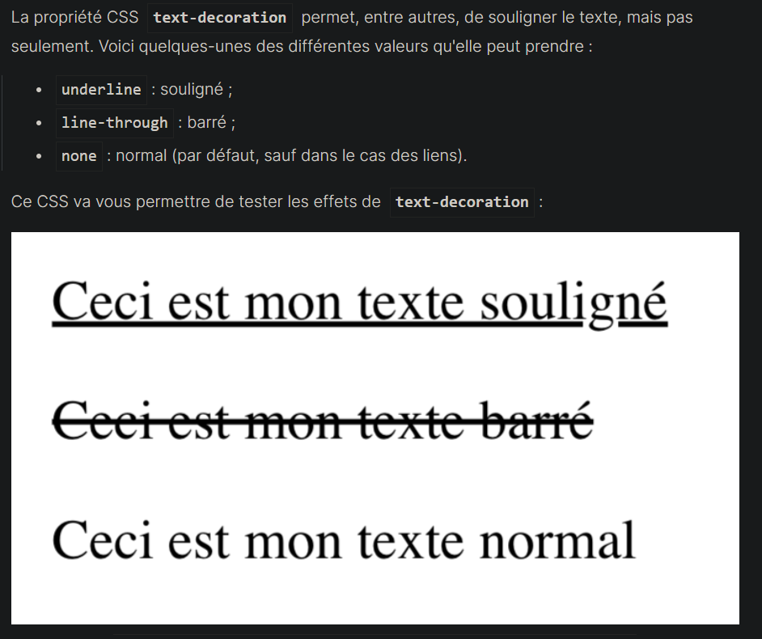

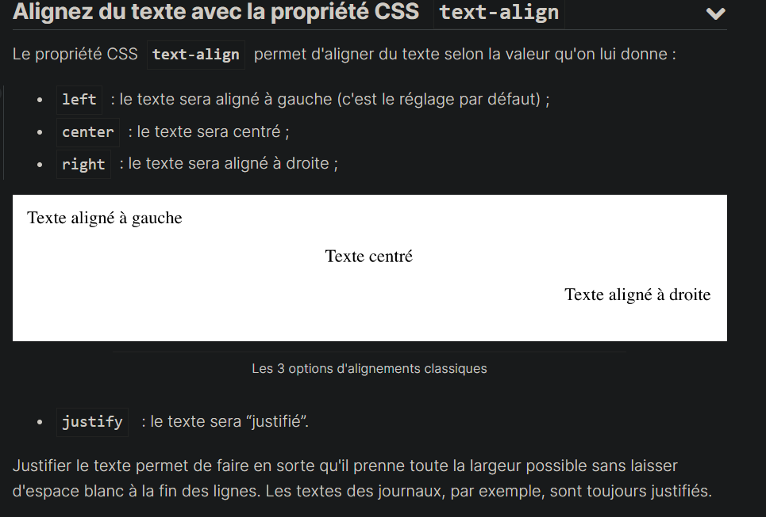

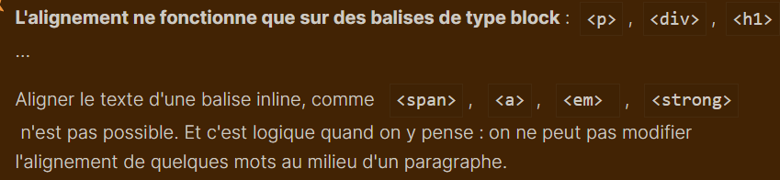

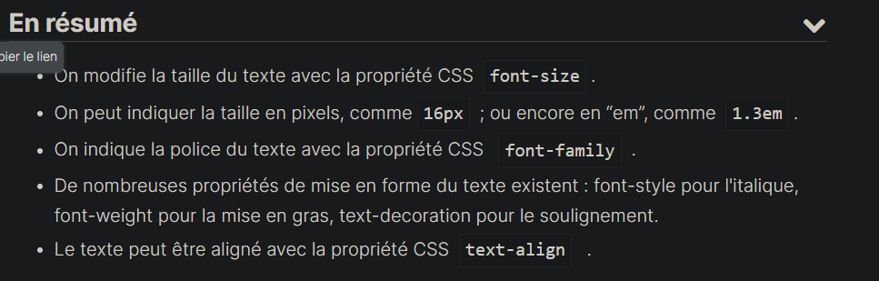

LES COULEURS

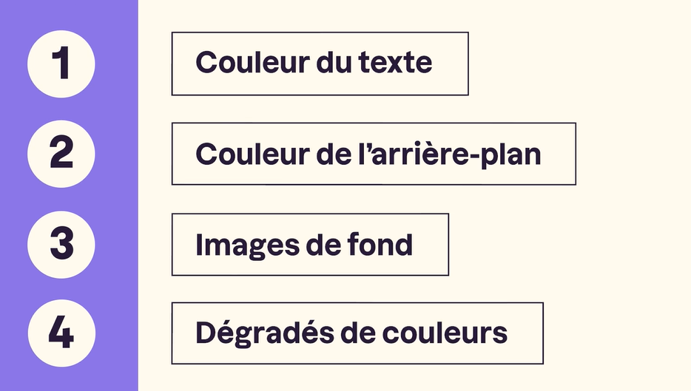

Pour mettre une couleur au background :

Background-color :

Pour mettre une image comme background

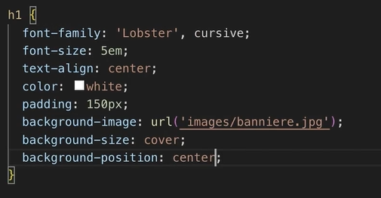

<https://uigradients.com/#VerBlack>

Dégradé de couleur.

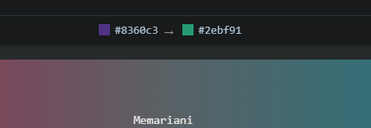

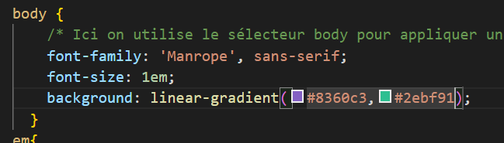

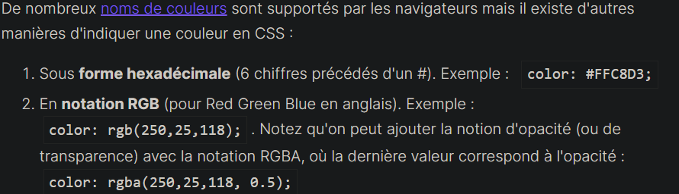

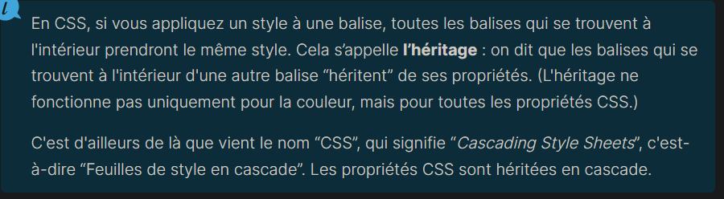

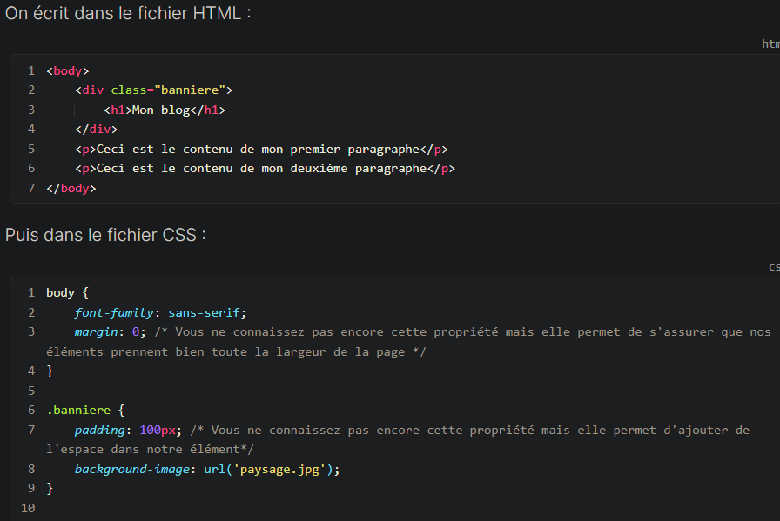On ajoute à notre class banniere comme background l’image paysage.jpg, url peut être écrite en absolu (http://…) ou en relatif (fond.png).

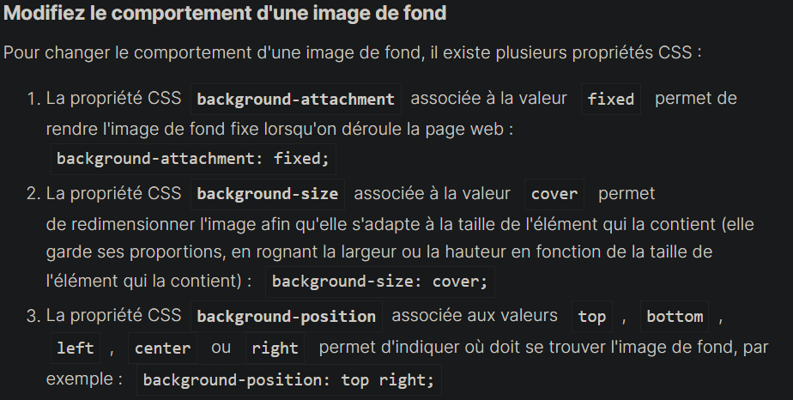

Au lieu de spécifier chaque valeur pour chaque attribut, on utilise une super-propriété :

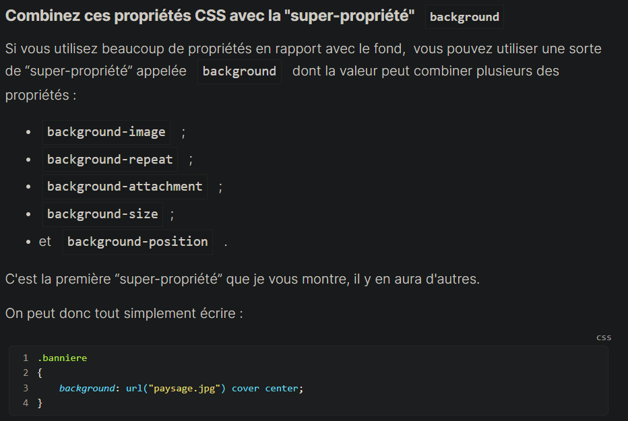

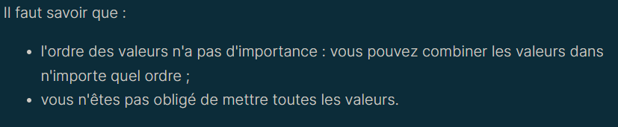

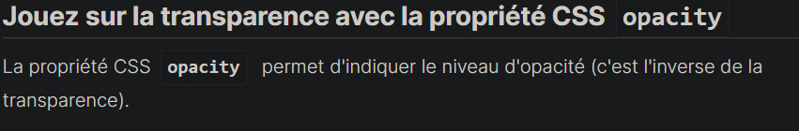

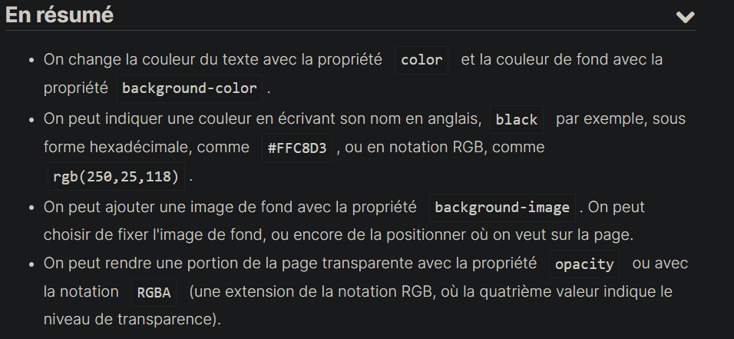

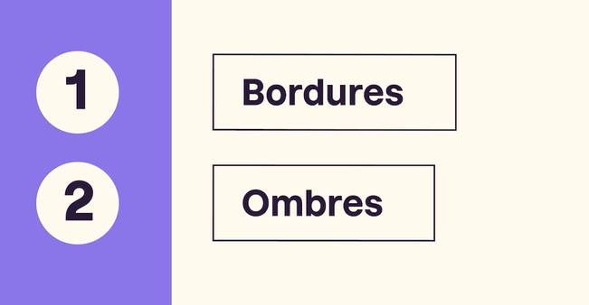

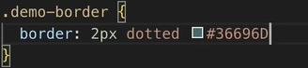

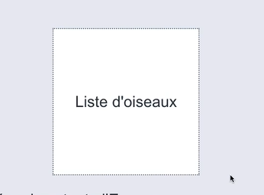

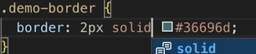

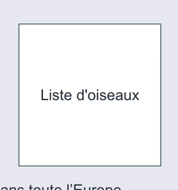

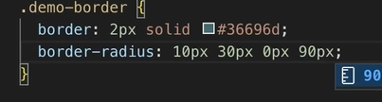

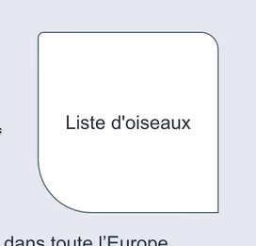

<https://9elements.github.io/fancy-border-radius/>

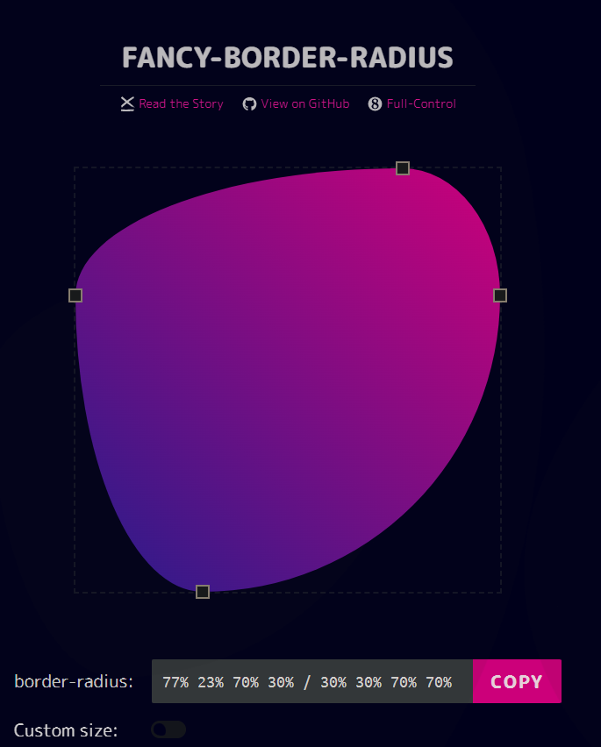

Les ombres :

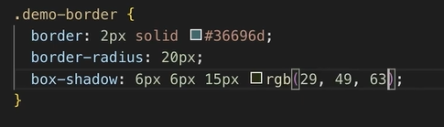

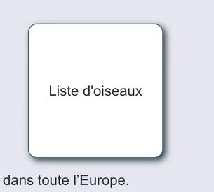

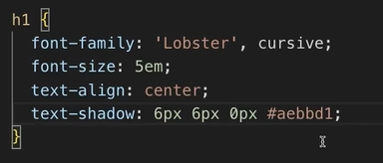 

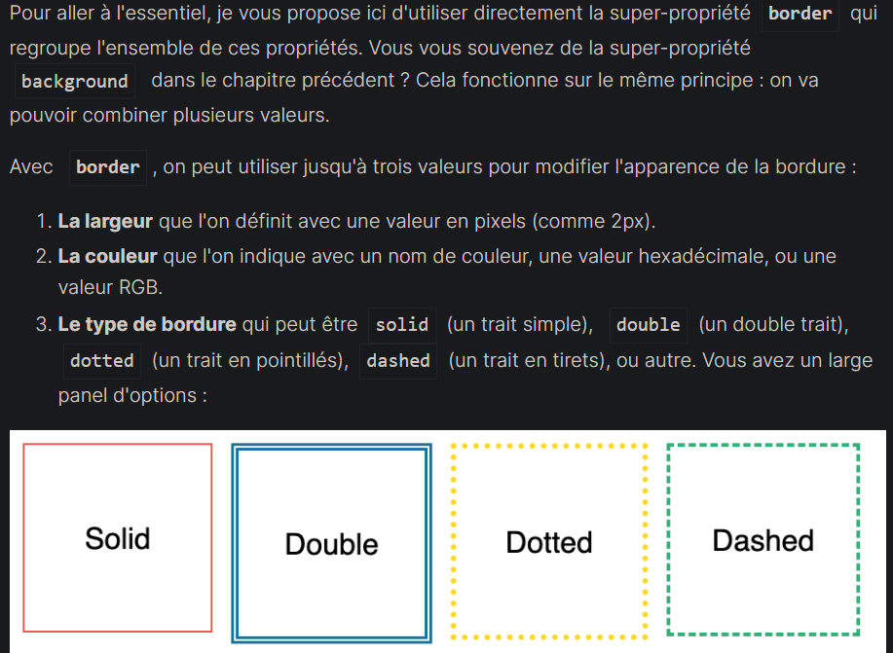

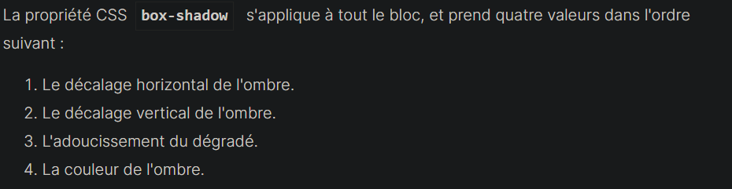

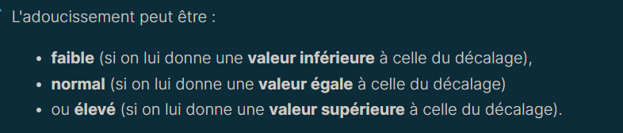

<https://shadows.brumm.af/>

Pour l’ombre.

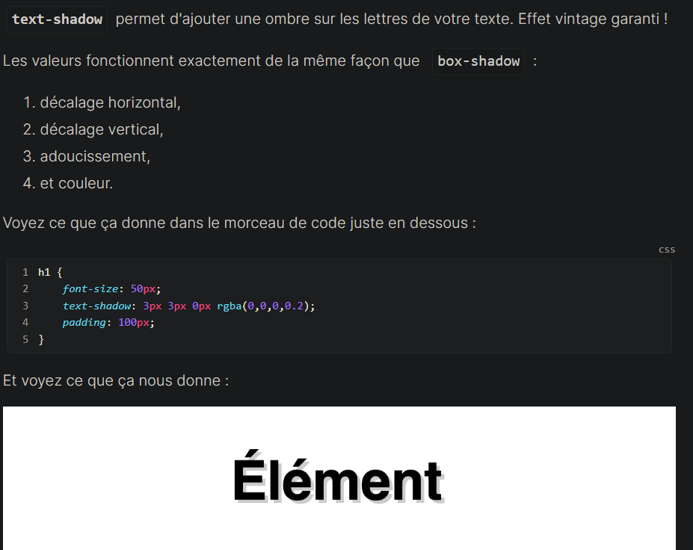

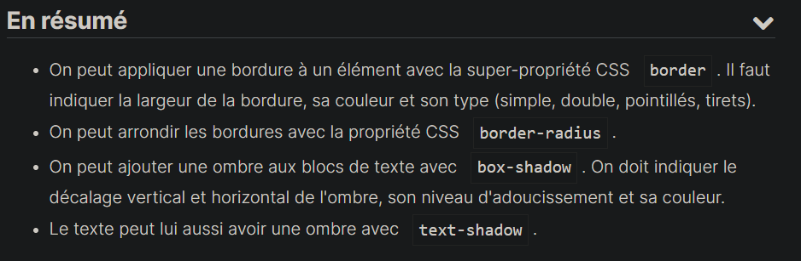

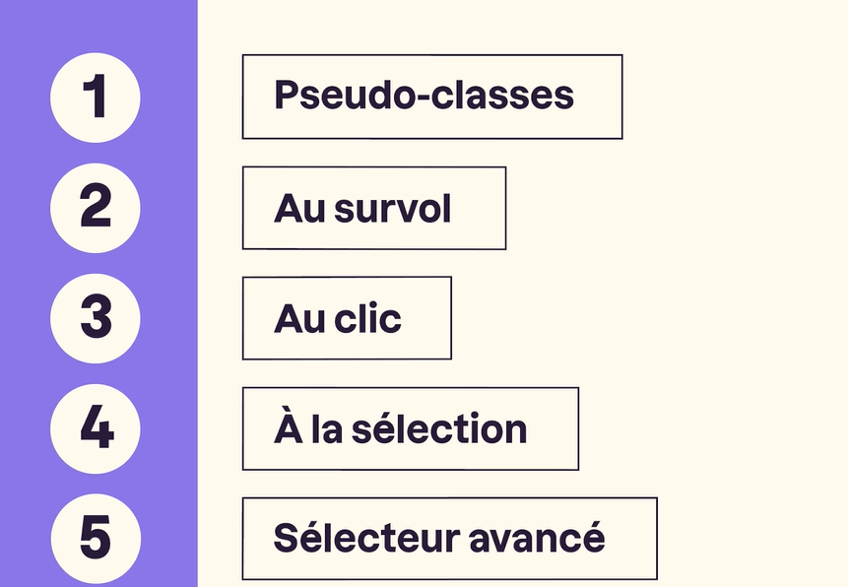



AU SUVOLE

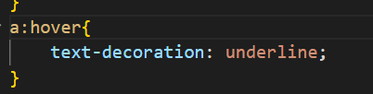

Quand on hover/survole un lien, il devient souligné :

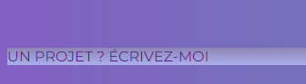



AU CLIC :

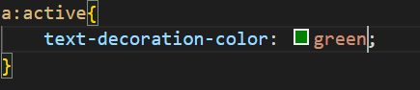

A LA SELECTION :

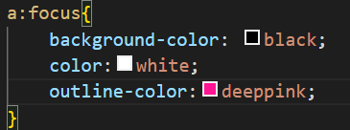

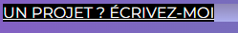

SIBLINGS :

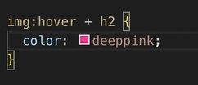

Quand on survole l’image, l’élément h2 devient de deeppink couleur.

Le h2 c’est l’élément cible, et img c’est l’élément principale.

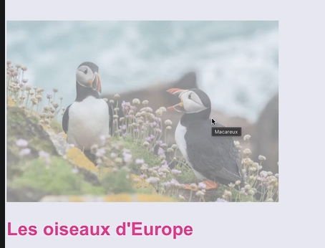

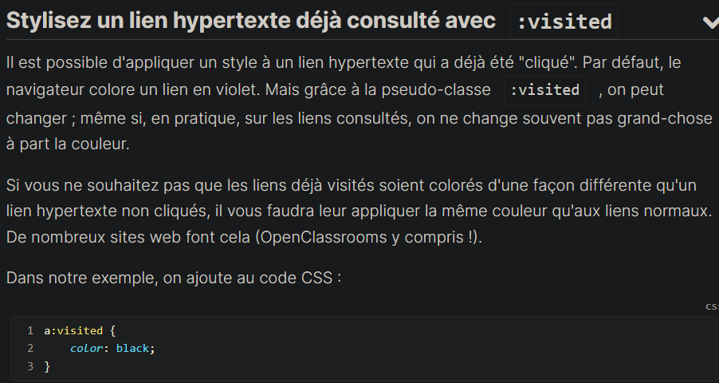

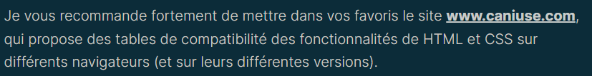

<https://caniuse.com/>

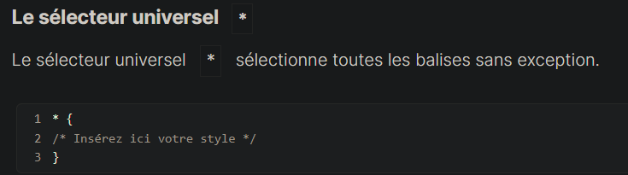

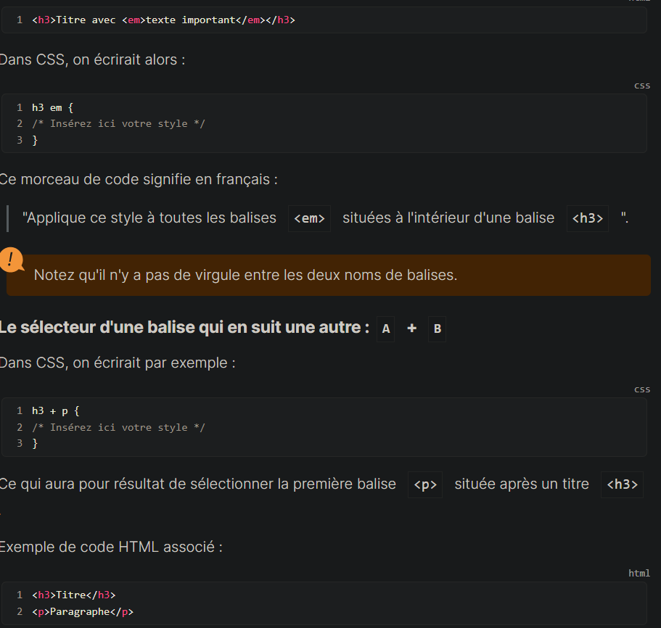

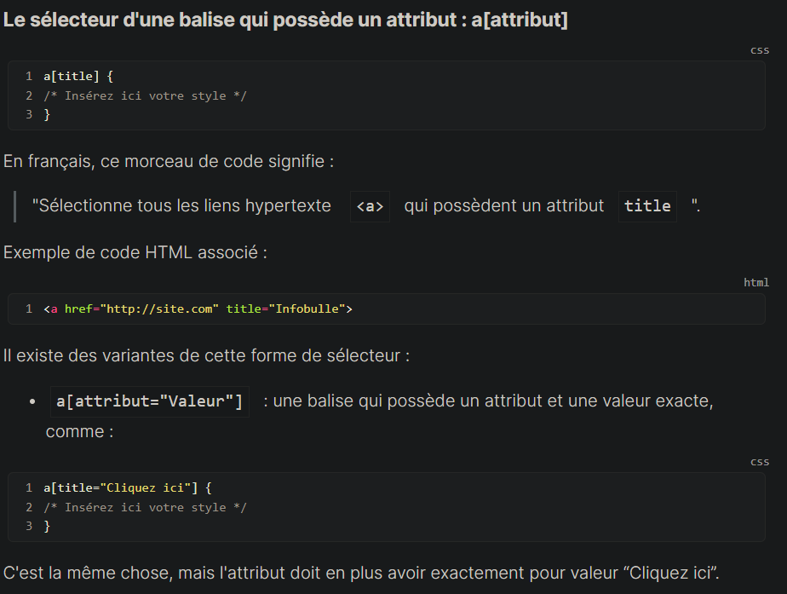

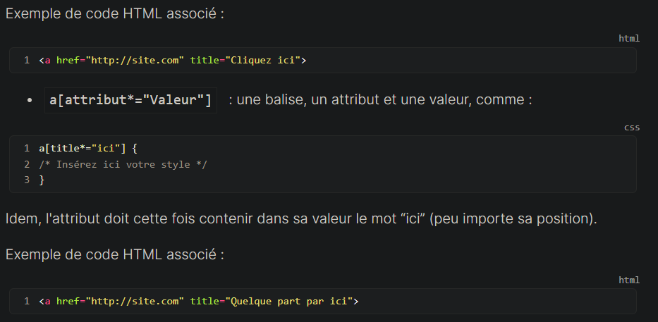

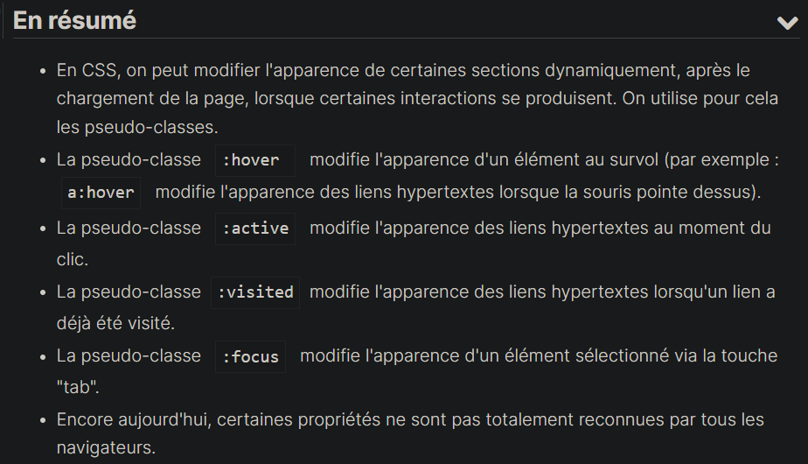

Le squelette du site web :

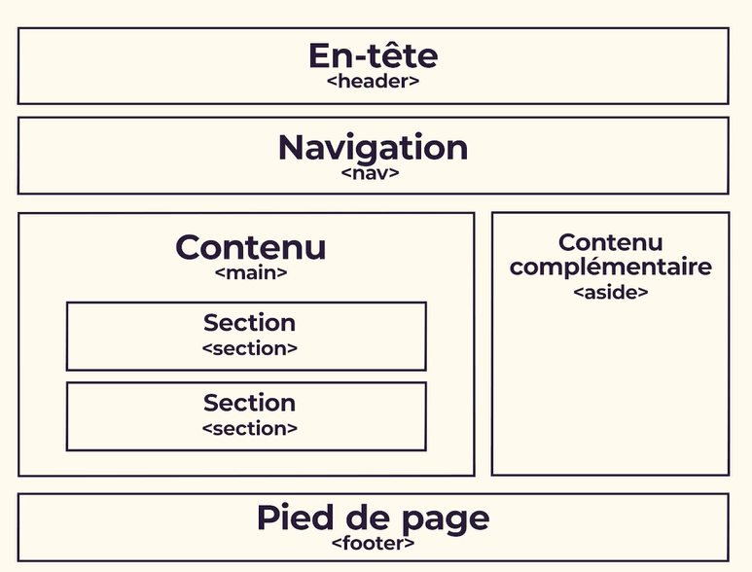

En-tête on utilise la balise <header></header>

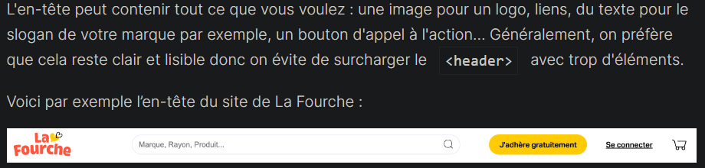

Pied de page <footer></footer>

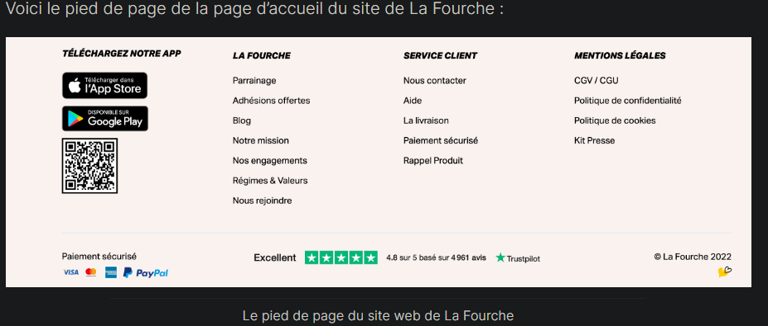

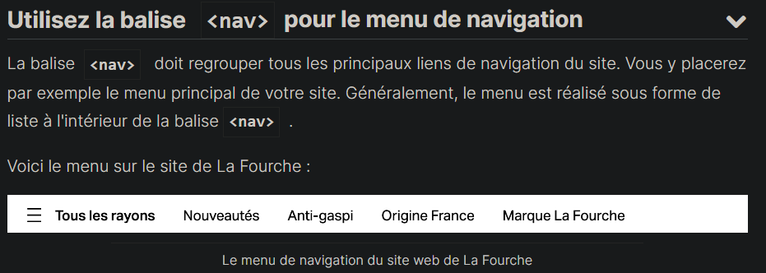

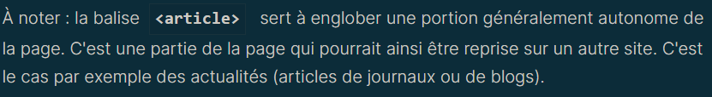 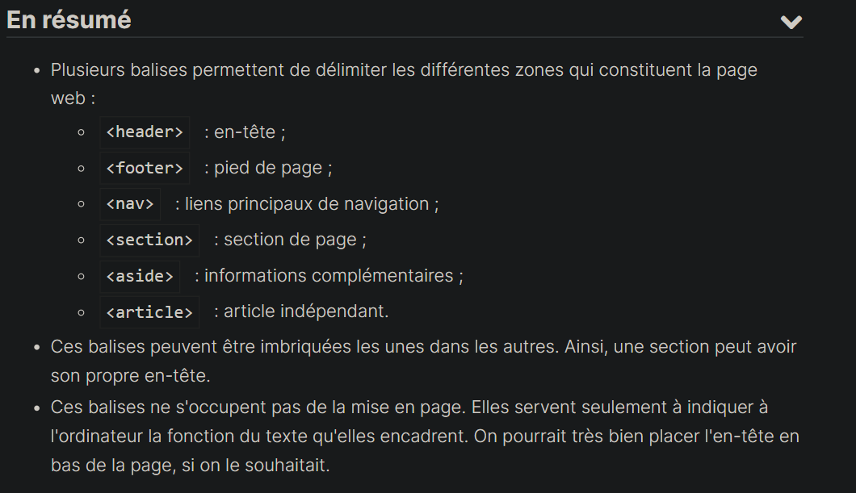

Le modèle des boîtes :

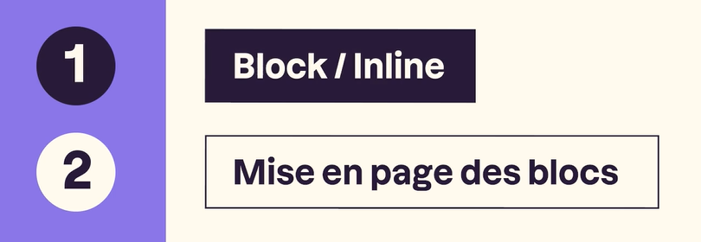

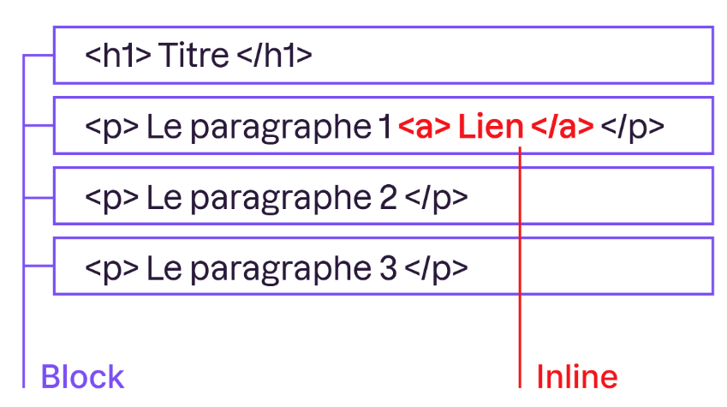

Une balise inline se trouve obligatoirement dans une balise block. Une balise block entraîne automatiquement le retour à la ligne avant et après. UNE BALISE INLINA N’A PAS DE HAUTEUR/largeur width/height.

Les balises de type blocks :

Changer la hauteur : height, changer la largeur width.

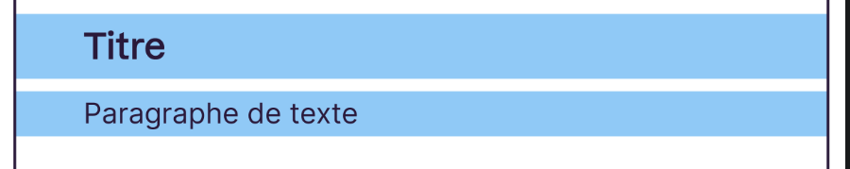

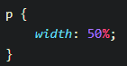

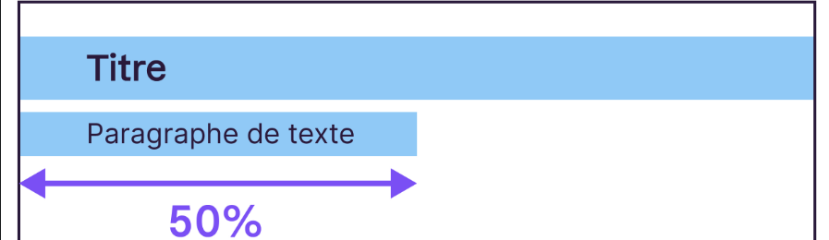

Créer des marges : marge extérieur (margin), des marges intérieurs (padding)

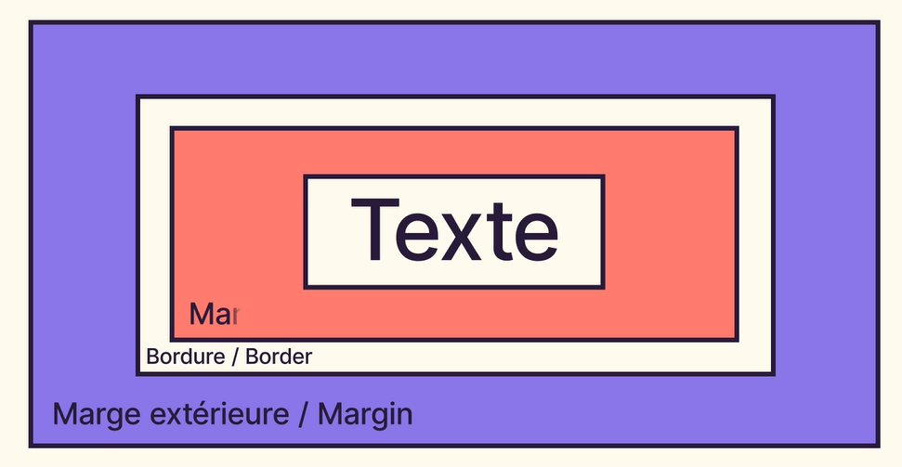

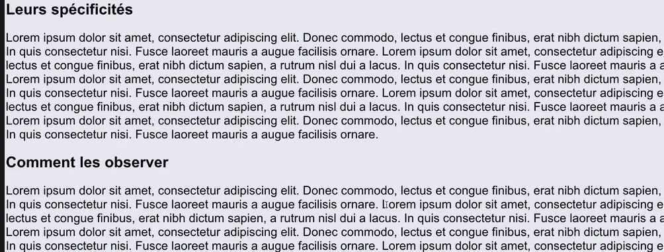

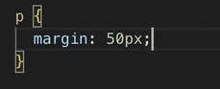

Ça donne :

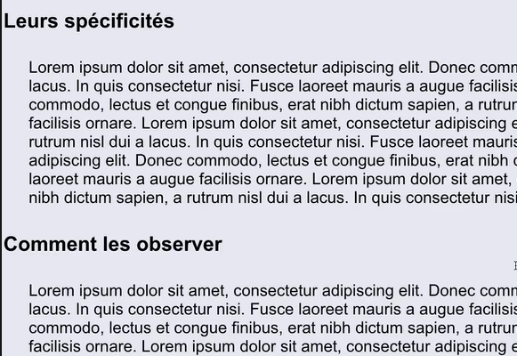

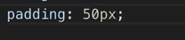

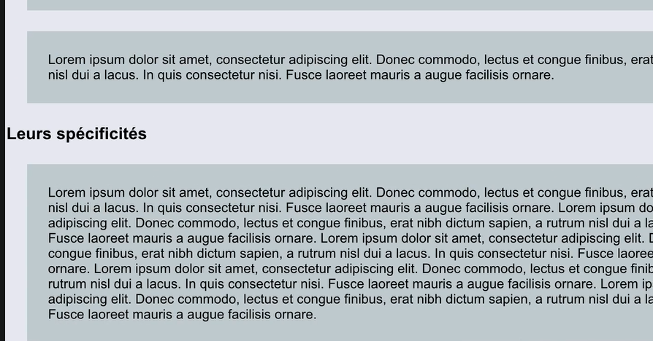

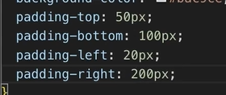

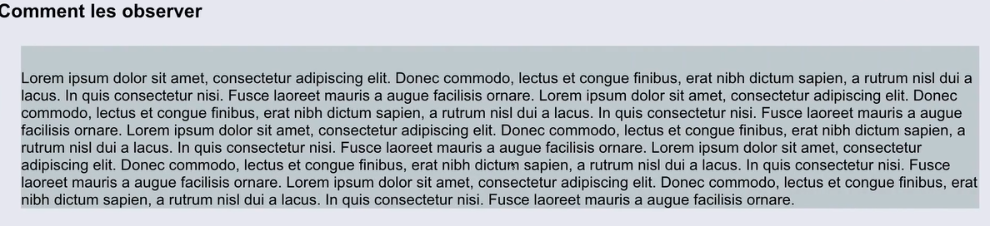

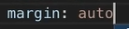

Elle centre automatiquement l’élément.

LES BALISES UNIVERSELLES

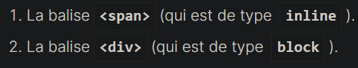

EXMPLE/

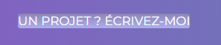

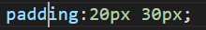

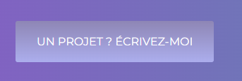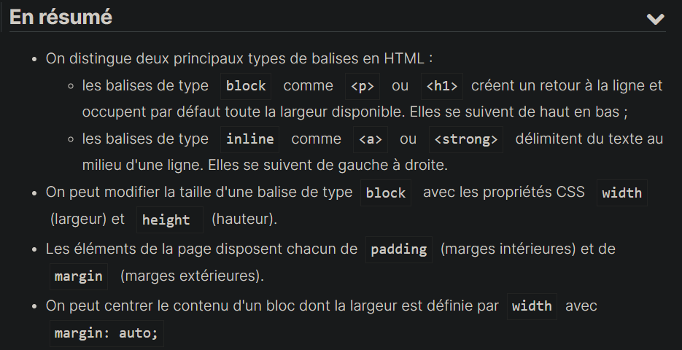

FLEXBOX :

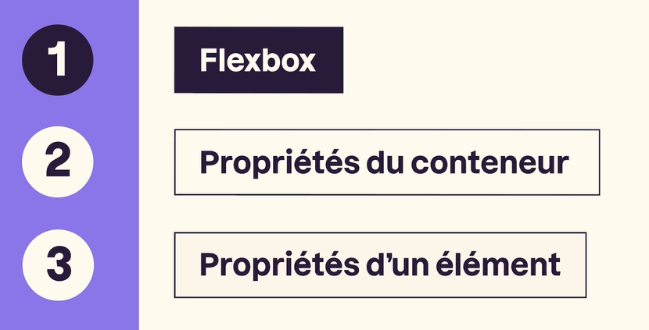

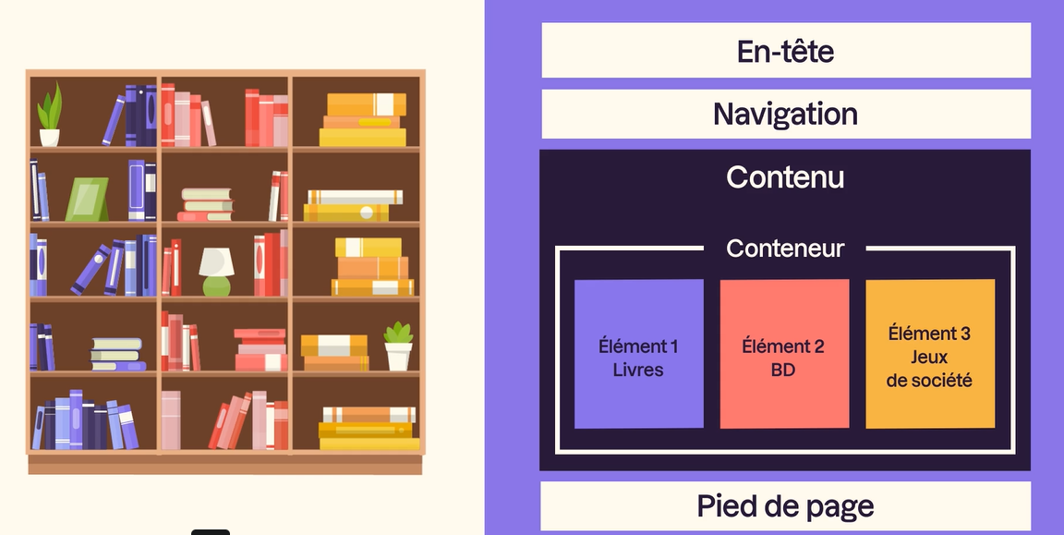

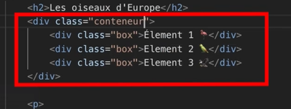

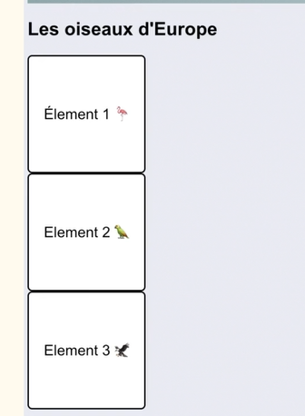

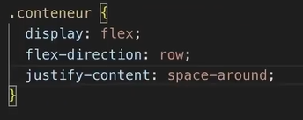

Flex-direction : je choisis comment les blocs seront affichés, en ligne ? en colonne ?

Justify-content: space-around, la répartition est homogène.

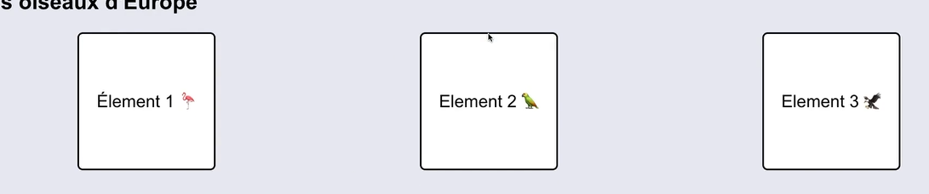

Je peux les centrer avec justify-content : flex-center.

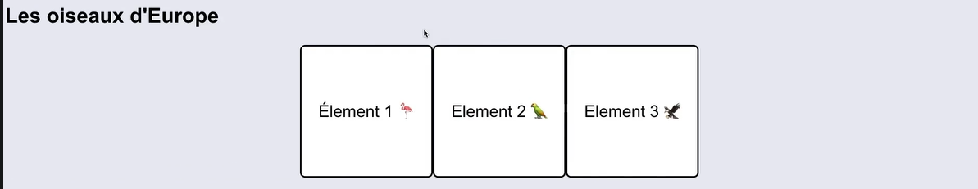

Ou les afficher à gauche avec flex-start, ou à droite avec flex-end. Ou space-between.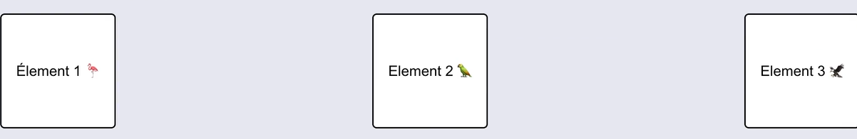

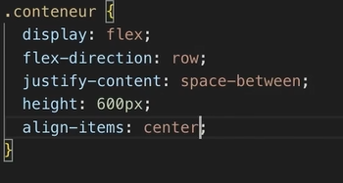

Le align-items permet de placer le contenu selon un axe secondaire, on place les éléments au centre.

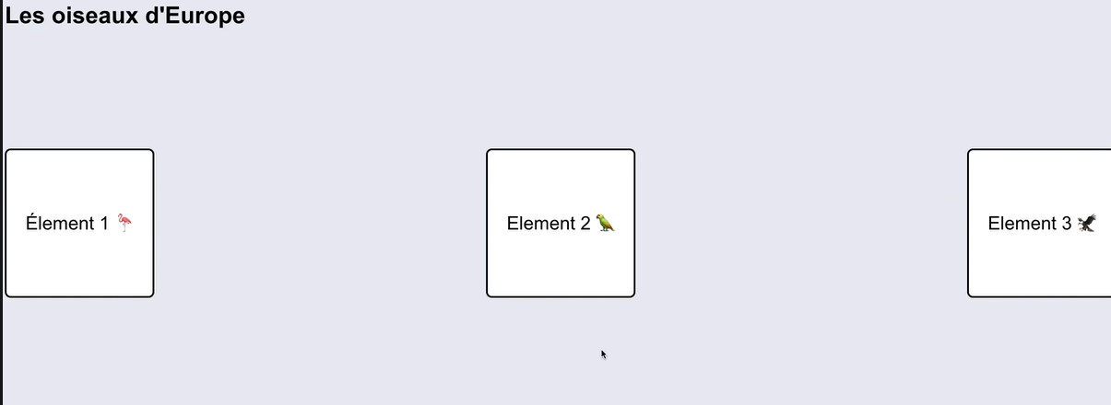

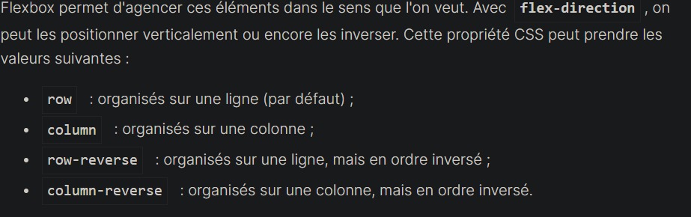

Flex-wrap : wrap ; permet d’activer ou désactiver un retour à la ligne automatique des éléments. 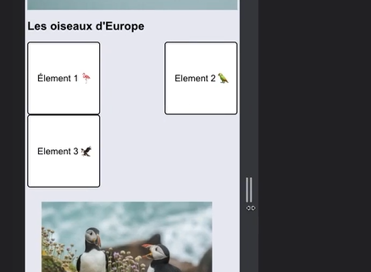

Ajouter de l’espace entre les éléments avec la propriété gap.

Gap :20px ;

Si on veut changer l’agencement d’un seul élément du conteneur :

On peut changer l’ordre de l’apparence des éléments avec order :

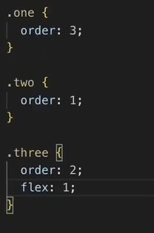

Ça donne :

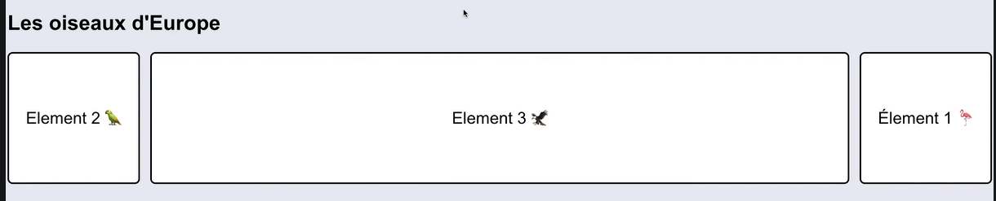

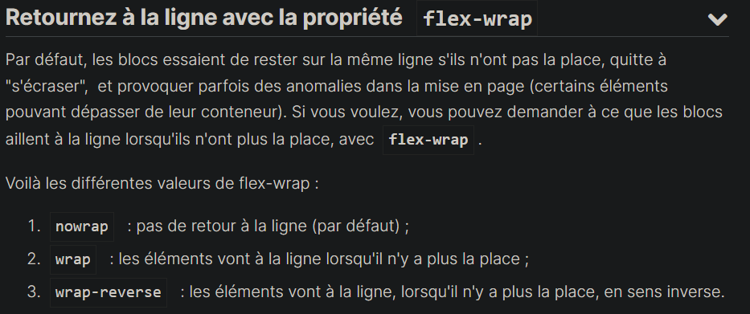

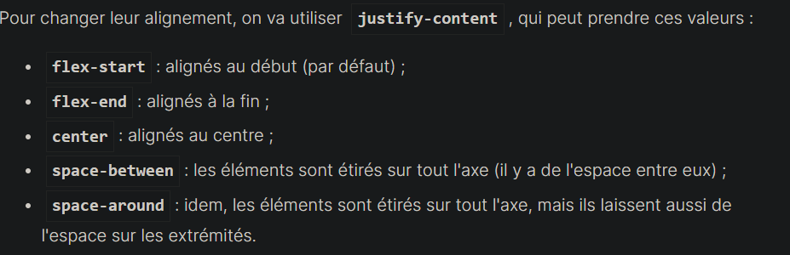

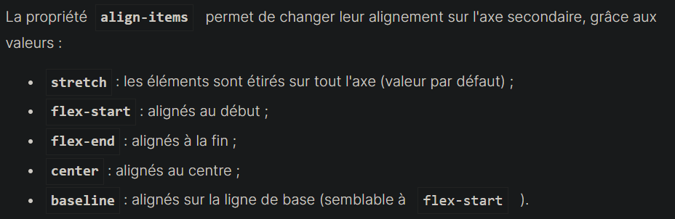

<https://flexboxfroggy.com/#fr> :: pour s’entrainer avec flexbox.

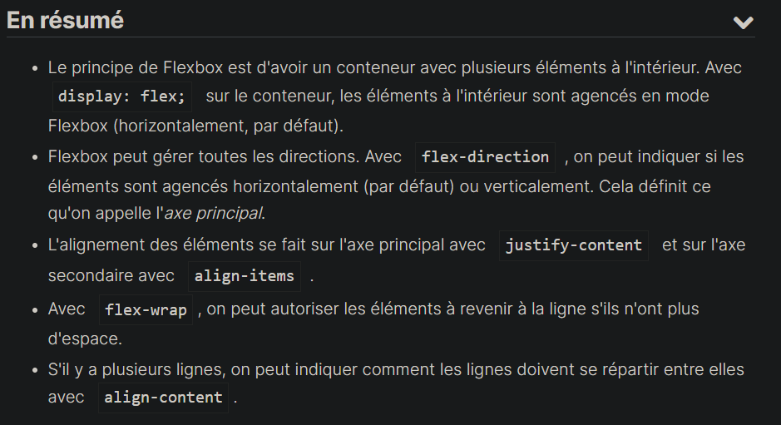

CSS GRID

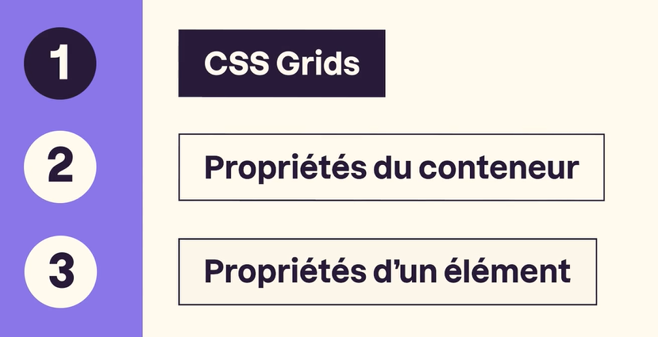

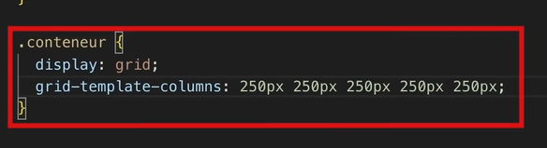

Je range 5 éléments dans 5 colonnes de tailles 250px. 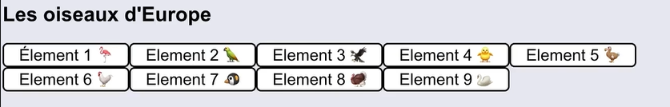

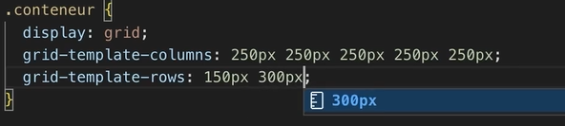

2 lignes, la première de taille 150px, et la deuxième de taille 300px.

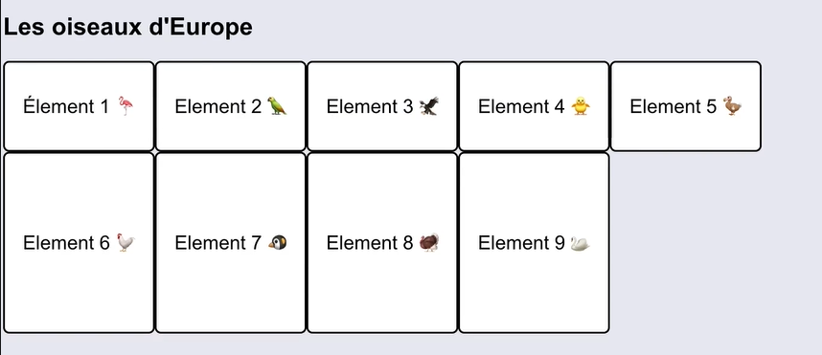

Gap :20px ;

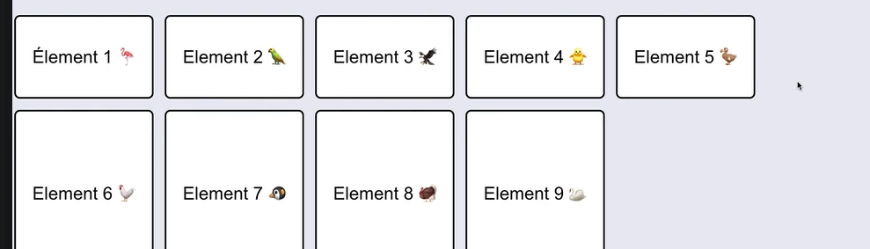

La propriété gap permet d’ajouter du gap aux éléments.

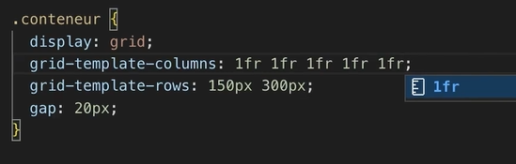

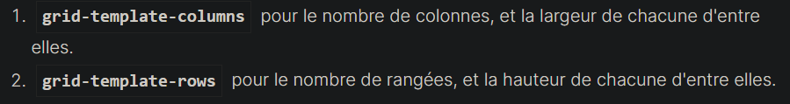

L’unité de mesure fr : fraction units, de l’espace disponible. Je prends l’espace de mon écran (flexible) et je la divise en 5.

Elle s’adapte à l’espace disponible de la page :

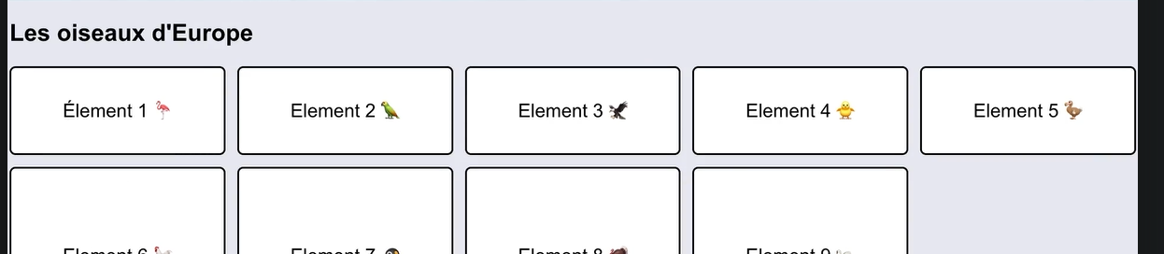

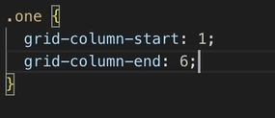

Grid de départ 1, et grid d’arrivé 6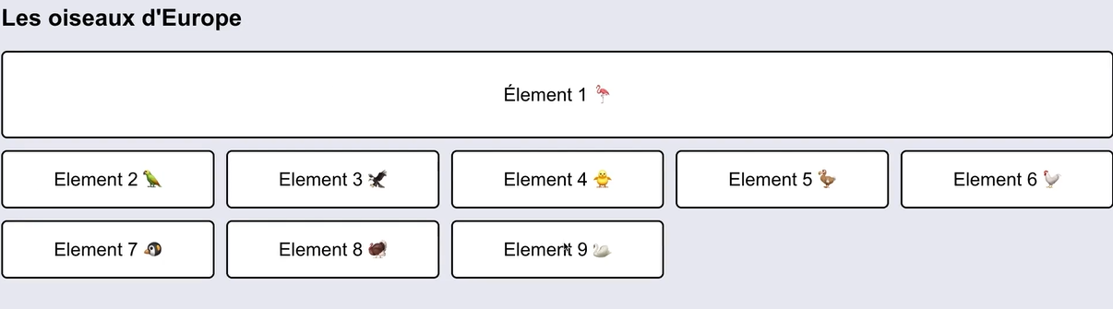

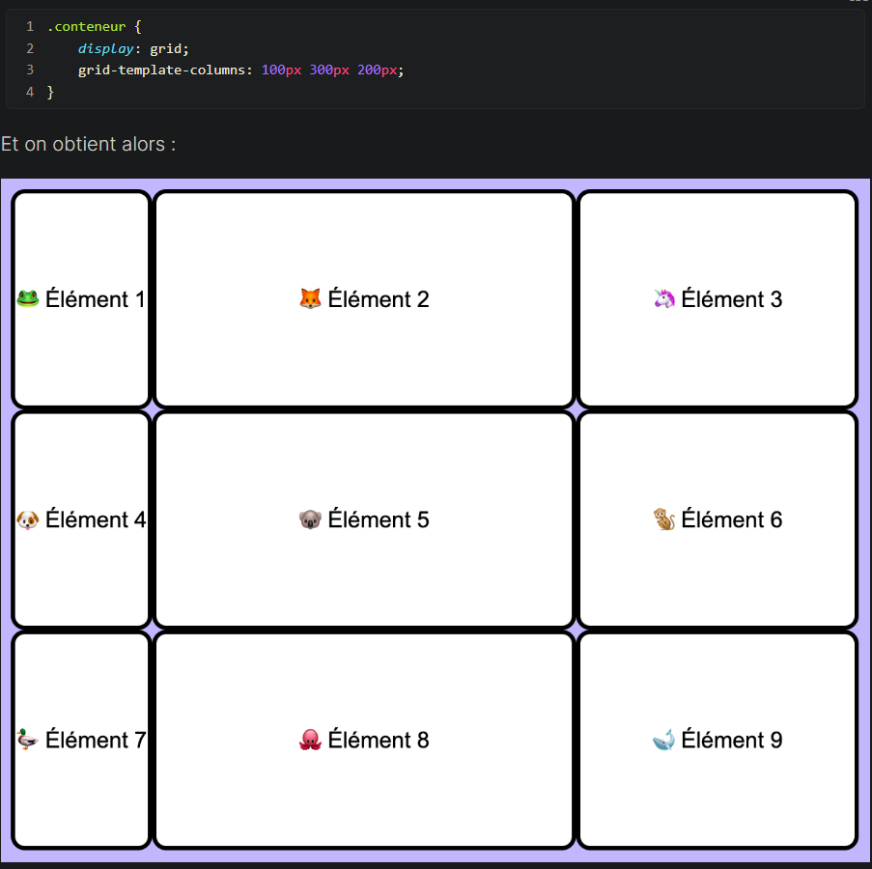

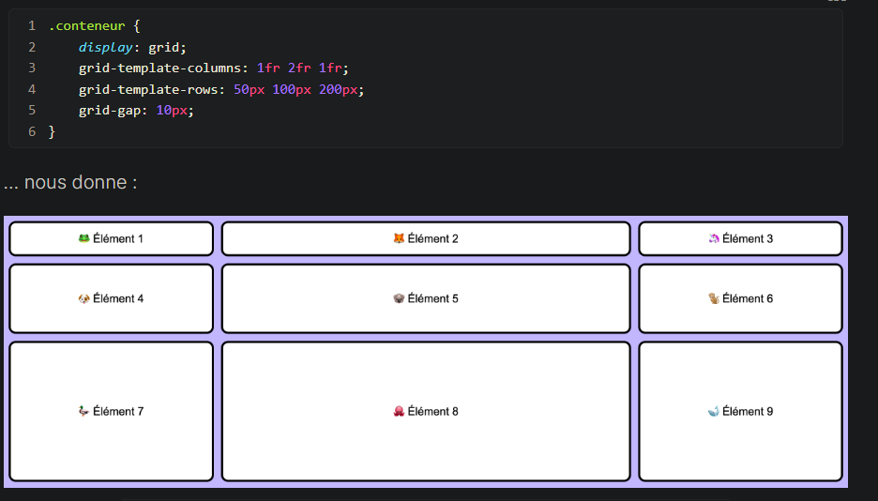

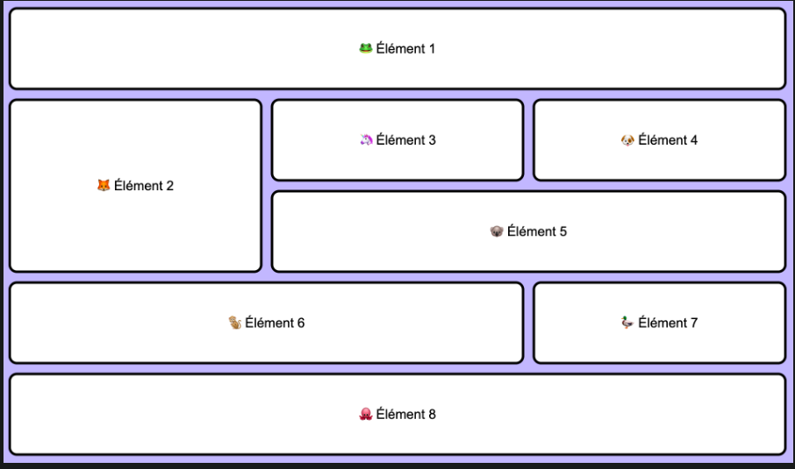



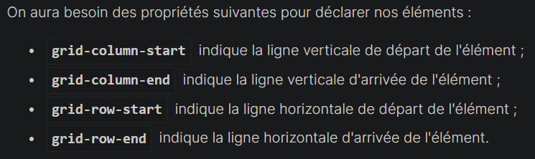

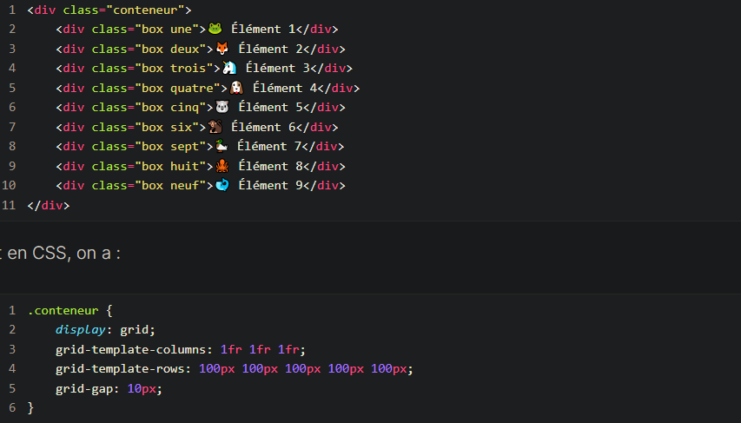



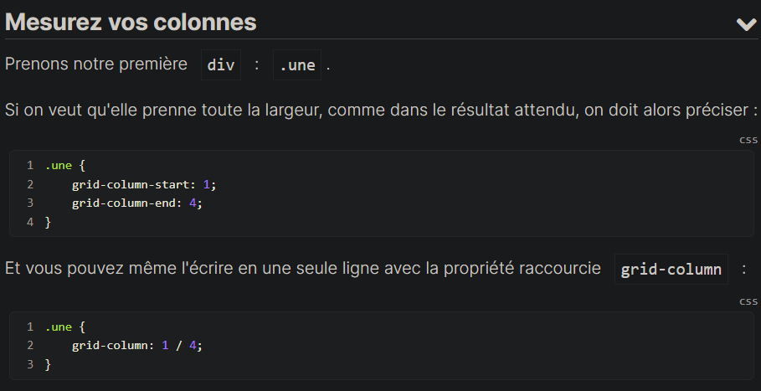

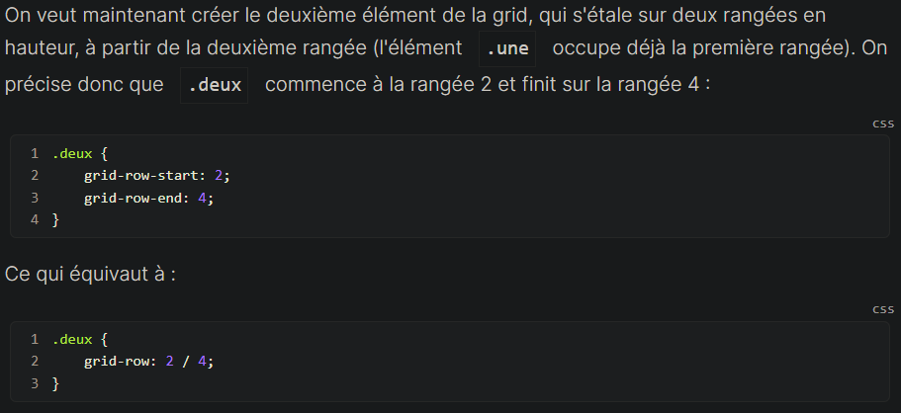



<https://codepen.io/nicolaspatschkowski/pen/VwxWdaX?editors=1100>

OBJECT-FIT :

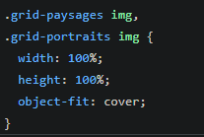

Ou 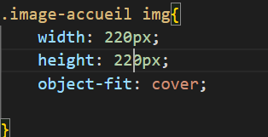

Tu donnes aux images des dimensions définies (le même dimensions 220px) et apres tu choisis object-fit : cover, pour que les images couvrent tous l’espace donné.

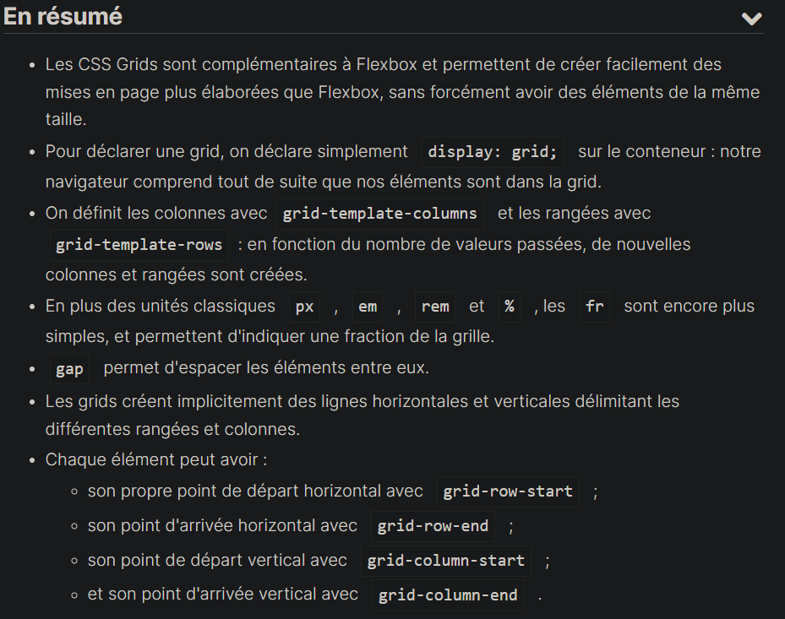

DISPLAY :

On peut transformer des éléments INLINE en élément block à l’aide de la propriété display. On fait cela si on veut changer width/heigth d’un élément inline, les liens par exemple.

Display :block ;

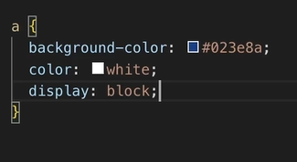

 devient



Le lien est passé dans une nouvelle ligne.

Le contraire est possible aussi. Forcer des éléments blocks à devenir inline :

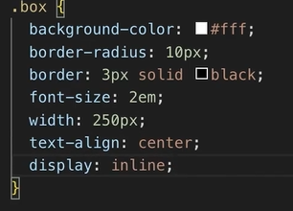

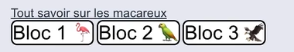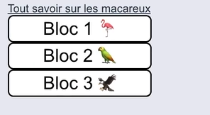Devient :

En revanche maintenant on ne peut plus changer la largeur/longueur de ses éléments. On peut combiner block et inline. L’élément sera cote à cote sur une même ligne, et on pourra lui donner les dimensions qu’on veut comme un élément block.

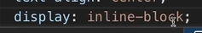

On peut cacher des éléments en utilisant display : none ;

CSS POSITION :

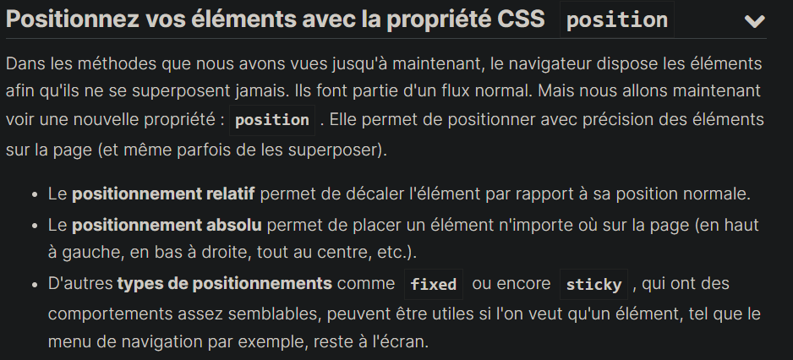

Position : relative ;

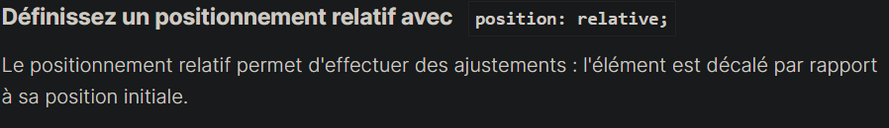

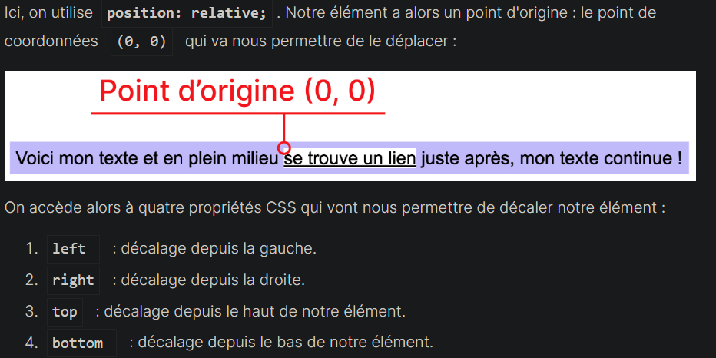

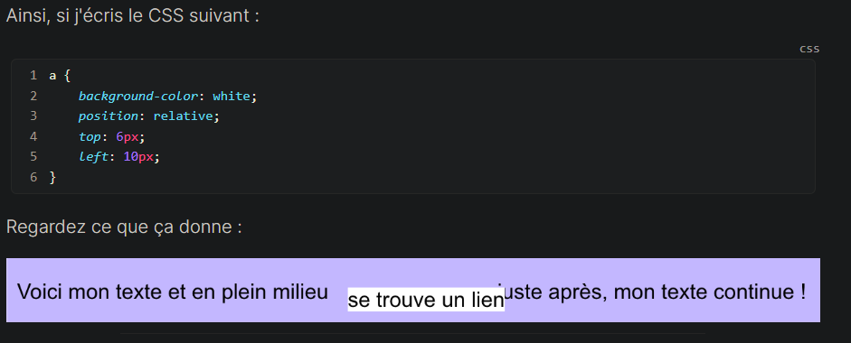

Position : absolute ;

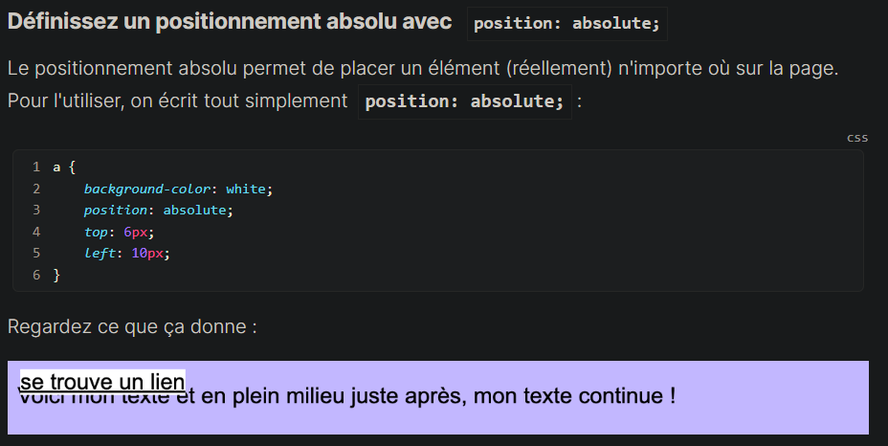

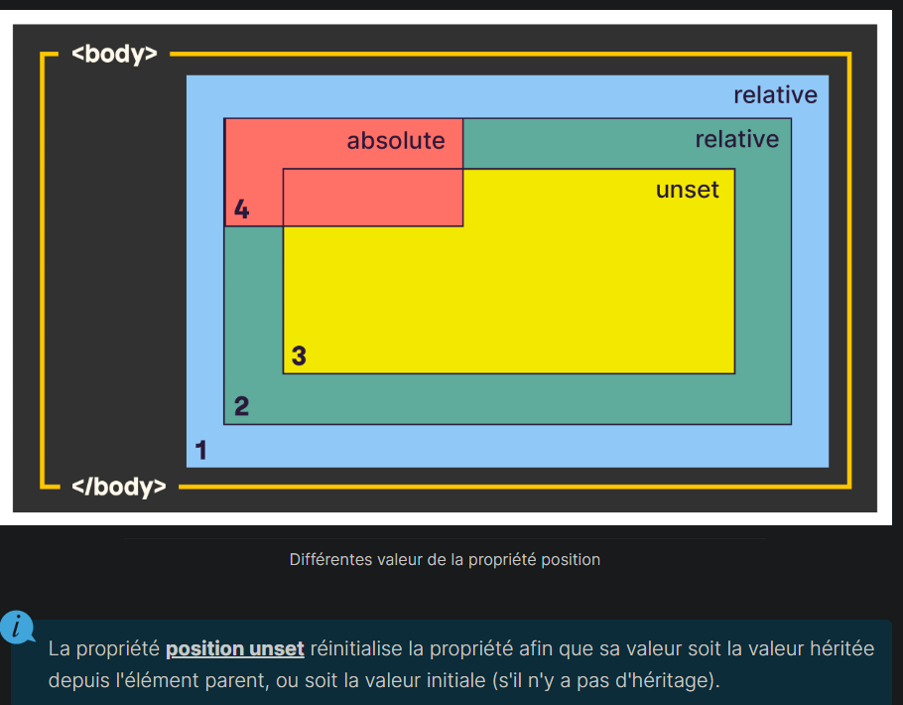

Le chevauchement

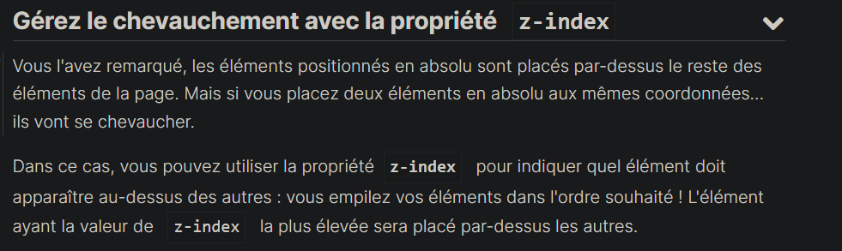

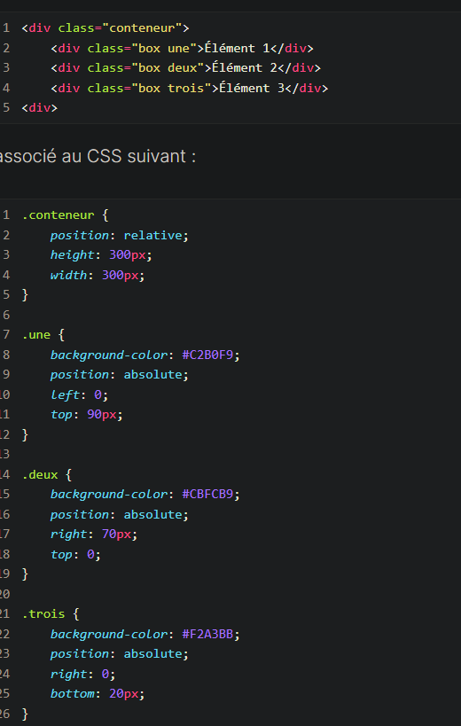

On obtient :

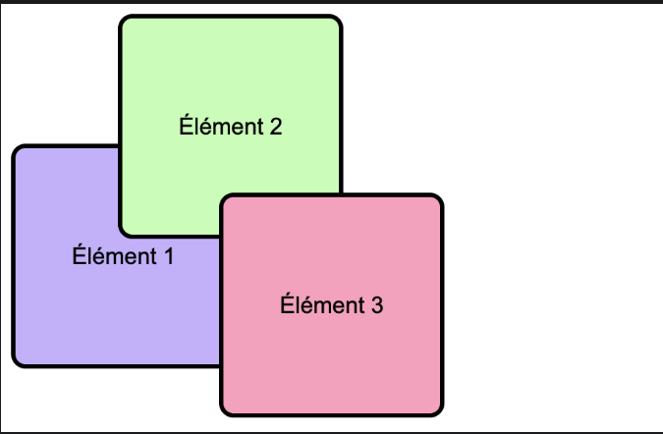

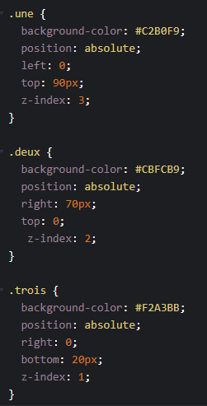Permet d’obtenir :

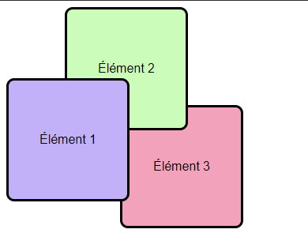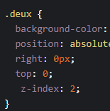permet d’obtenir :

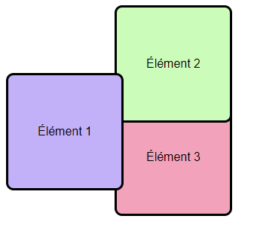

Rendre un élément fixe :

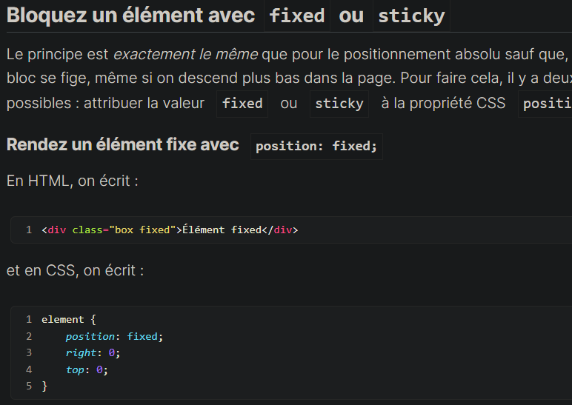

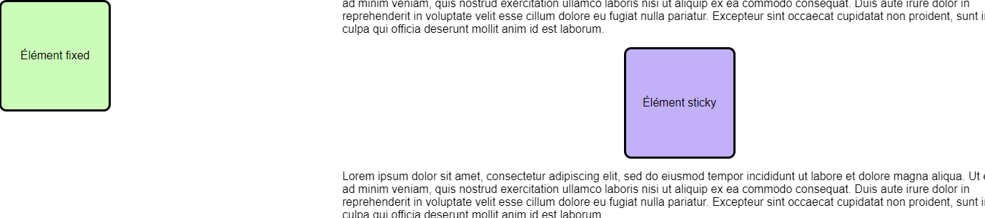

Quand on scrolle

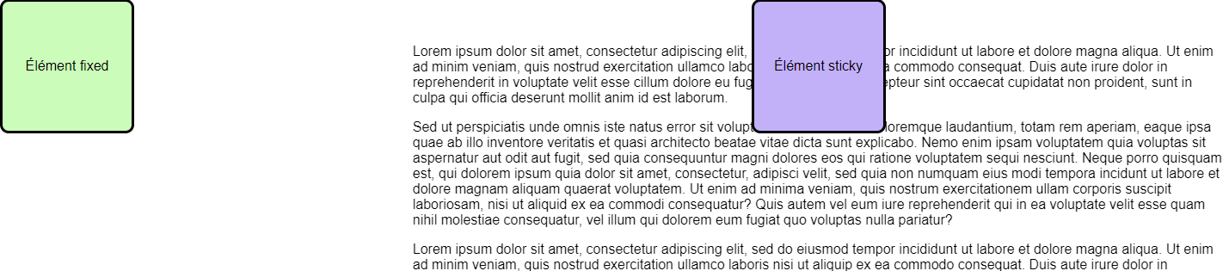

L’élément sticky ‘stick’ à l’entête de la page, mais l’élément fixe reste à sa position même si on scrolle la page.

Pour ajouter cet effet : 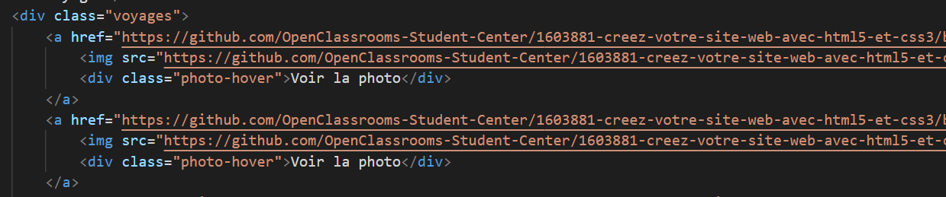

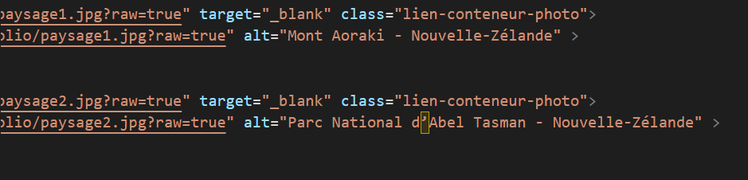

On ajoute la balise « voir la photo » au milieu de la photo mais invisible. Pour cela, on met la position relative dans la class lien-conteneur-photo et la position absolue dans la balise voir la photo, et on met un top/left/right/bottom à zero. Si on met la position absolue dans le photo-hover on 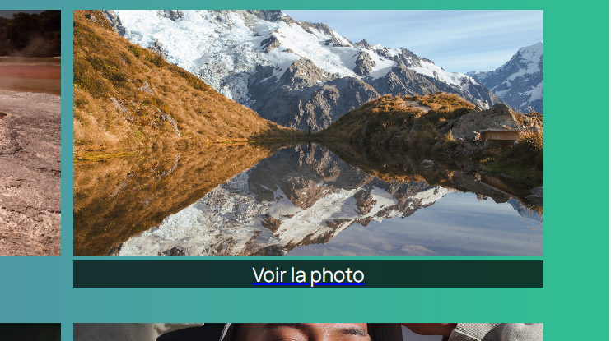aura ca

Apres on place voir la photo au milieu de l’image grâce à justify-content: center;

    align-items: center;

si on les met pas on obtient : 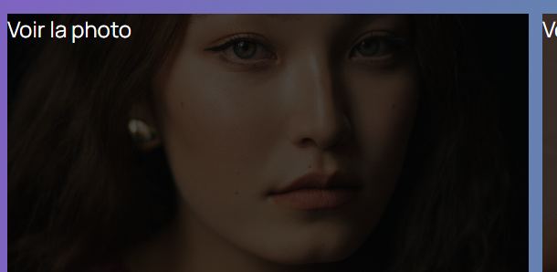

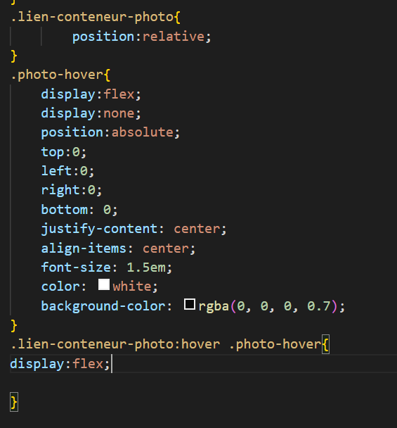

Et après on précise qu’au hover des photos, on change le display des photo-hover du none au flex.

Rendre le header sticky

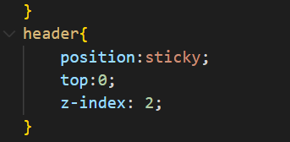

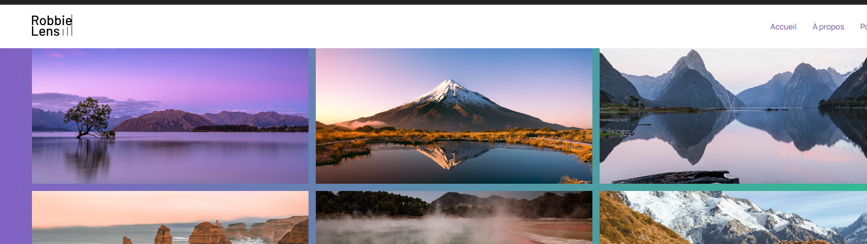

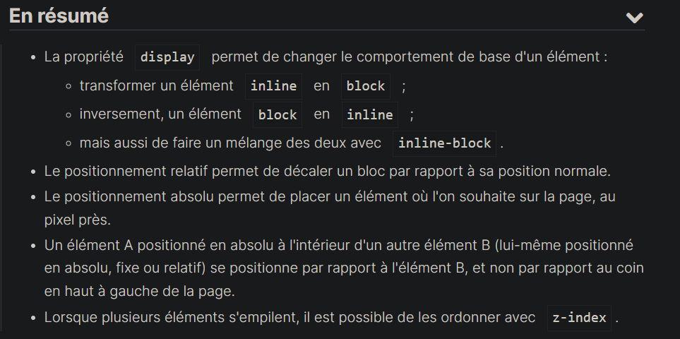

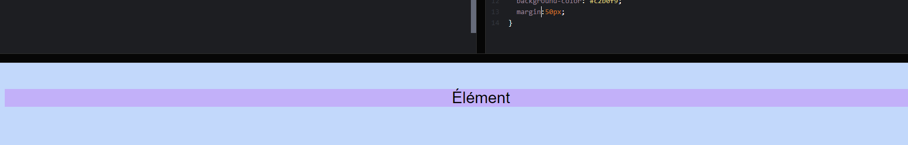

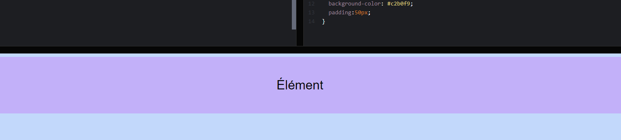

TABLEAUX :

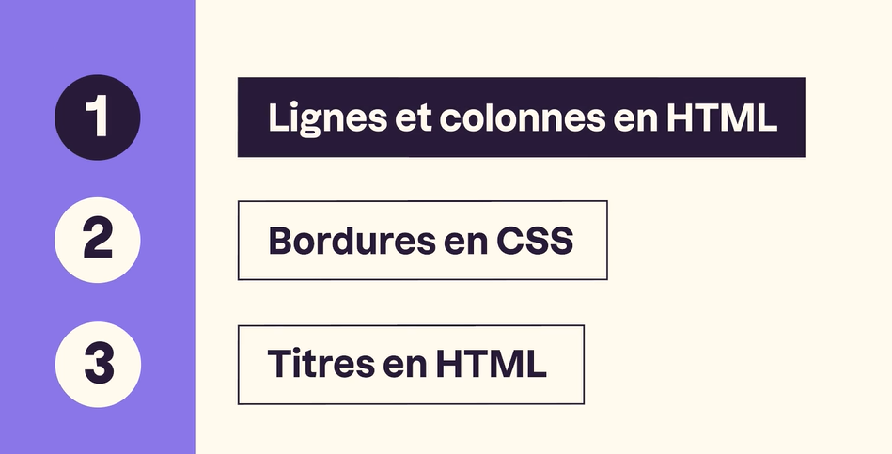

Pour créer un tableau en html, on utilise la balise table de type block.

La balise tr indique le début et la fin de la ligne. A l’intérieur de la balise tr, on utilise la balise td pour créer une cellule. Elle indique le début et la fin de la cellule

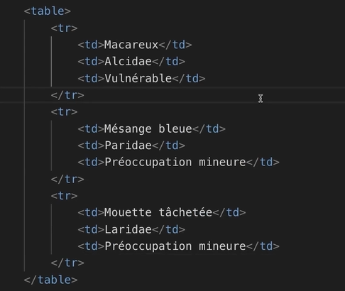

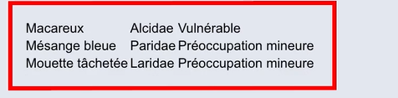

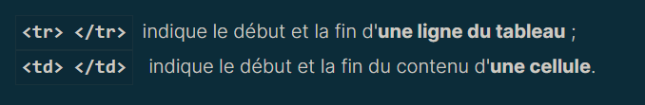

Tr : table row,

Td : table data,

Th : table header

Pour ajouter les noms des colonnes, on utilise la balise th.

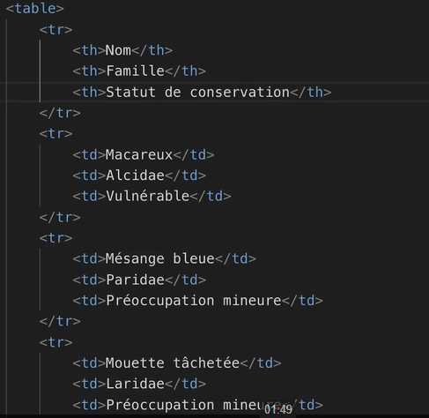

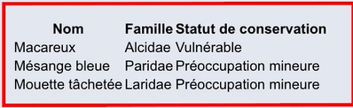

Bordures :

Pour ajouter des bordures :

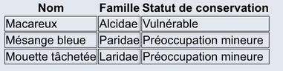

On ajoute la propriété bordure à td dans le fichier css :

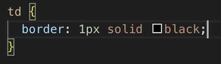

Pour fusionner les bordures d’un tableau :

On utilise la propriété border-collapse :collapse  (la valeur seperate est la valeur par défaut); 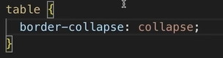

On obtient :

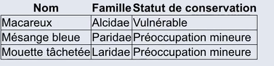

Titres tableaux :

On utilise la balise caption

<caption> titre du tableau </caption>

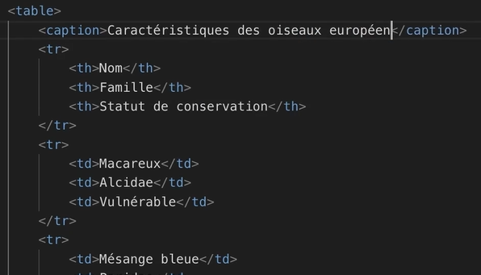

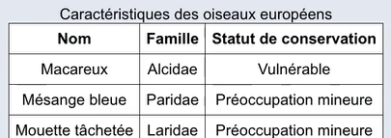

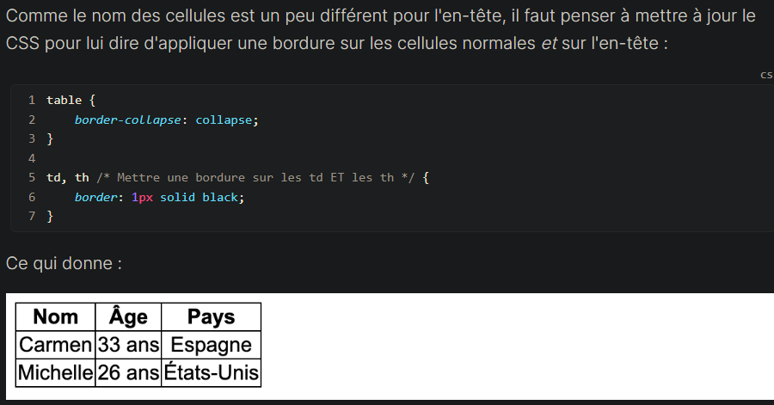

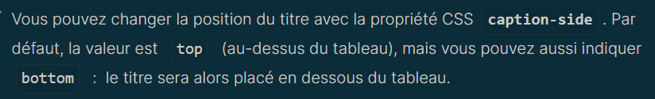

Ajouter du padding :

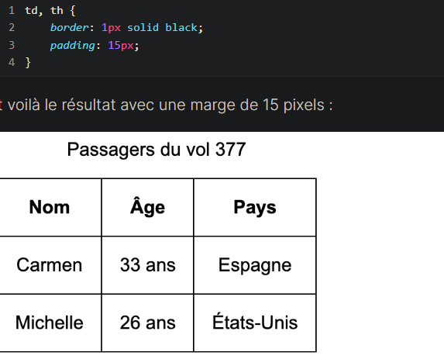

Pou centrer le tableau :

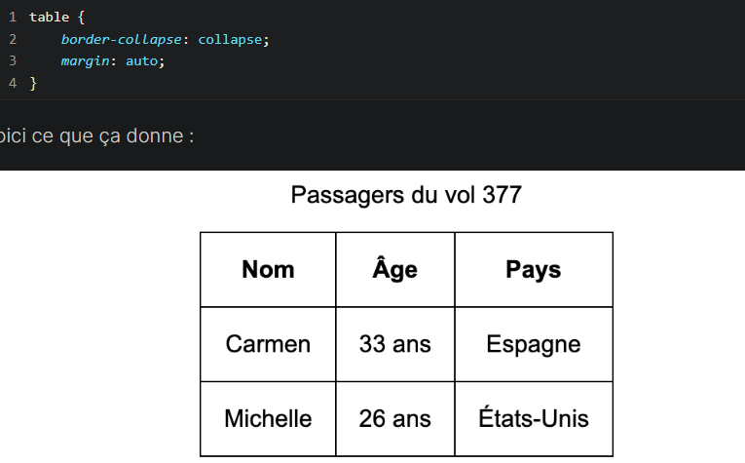

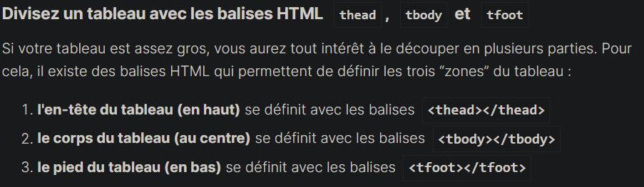

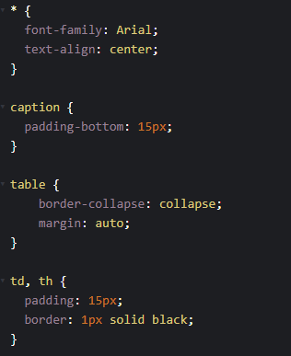

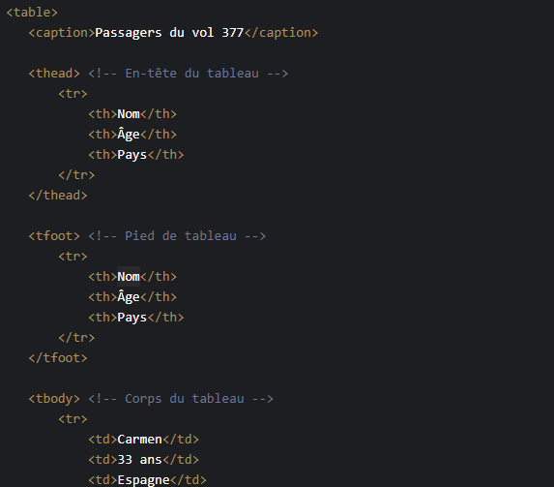

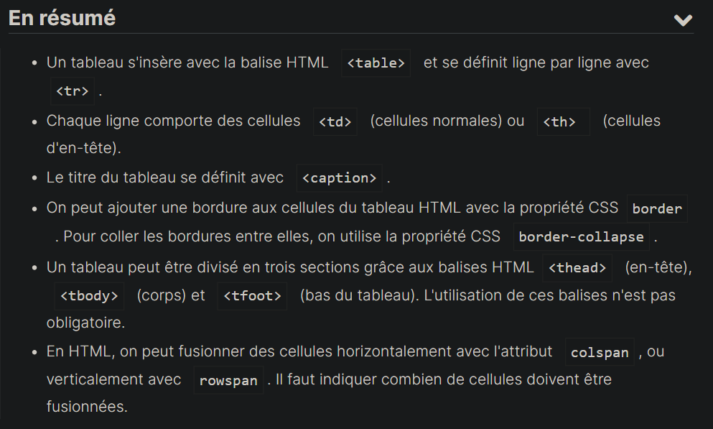

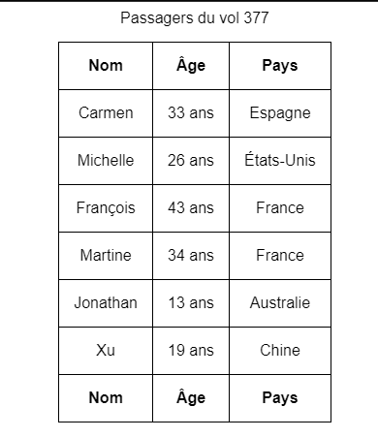

Fusionner des cellules du tableau avec les attributs : colspan et rowspan.

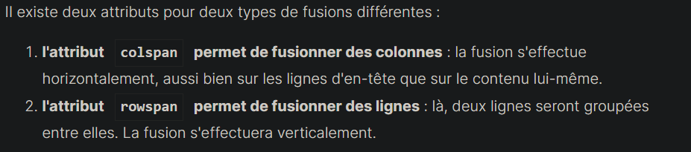

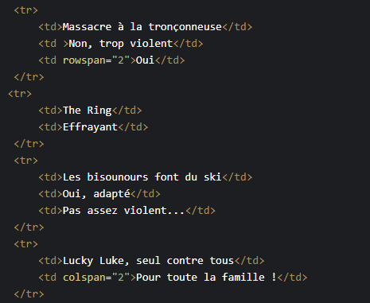

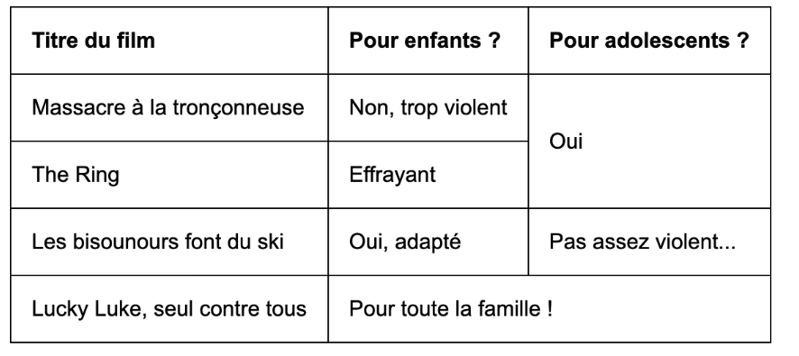

Créer un formulaire :

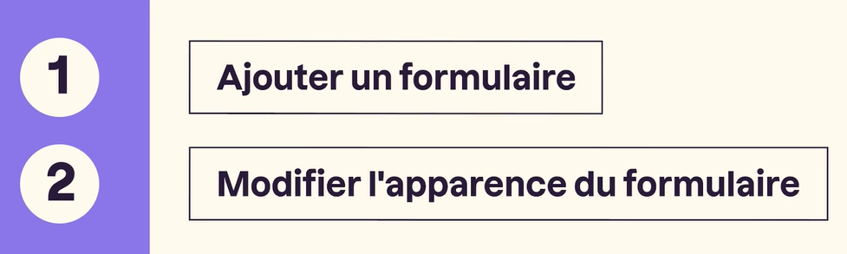

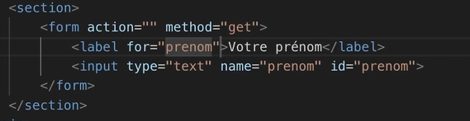

Pour créer un formulaire, on utilise la balise paire <form>, 2 attributs sont indispensables à son fonctionnement. <form action= ‘’ method=’’>

L’attribut action indique l’adresse de la page qui va traiter les informations, l’attribut method indique le moyen par lequel les données entrées par l’utilisateur vont être envoyées : get/ post (99% des cas elle permet d’envoyer le maximum des données)/.

Après la balise input, on crée un champ de saisie càd une zone qu’un utilisateur va pouvoir remplir <input> (UNE BALISE ORPHELINE). Il faut que chaque champ soit bien nommé d’où l’attribut name.

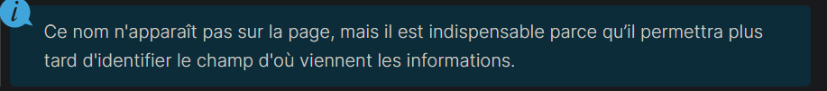

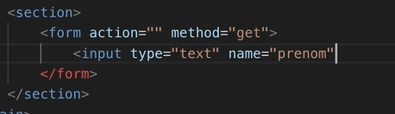

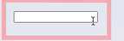

On ajoute un titre avec la balise label. Pour faire le lien entre ce label et le champ de saisie, on va devoir ajouter 2 attributs. Le 1er est id et le 2eme est for :

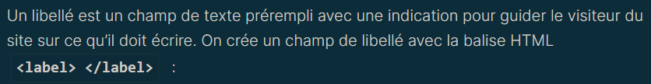

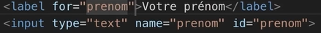

"Pour le champs de texte monoligne, nommé  prenom, il y aura un libellé "Votre prénom" qui s'affichera".

Ils existent pleins de types de champs, des zones de saisie pour mot de passe, email, ..

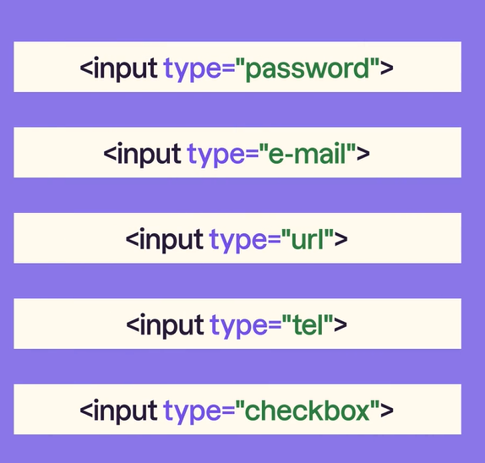

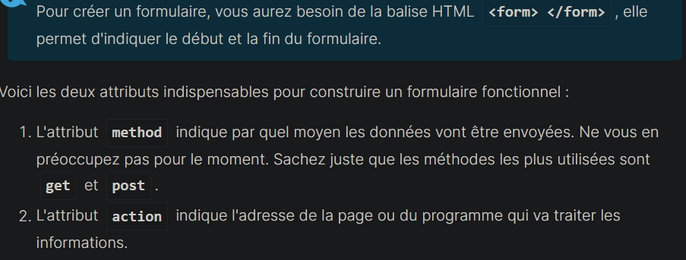

FRONT END TO BACK END /

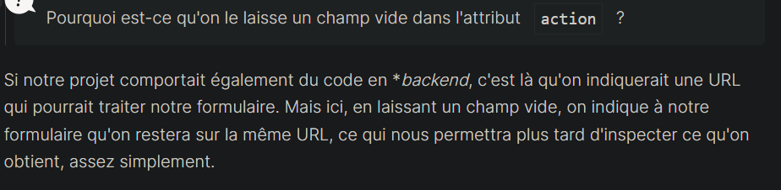

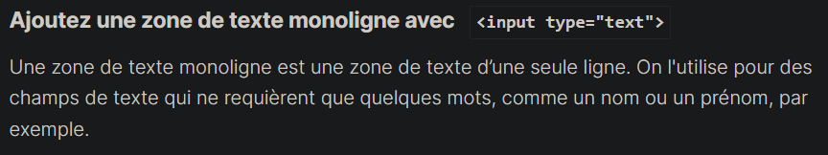

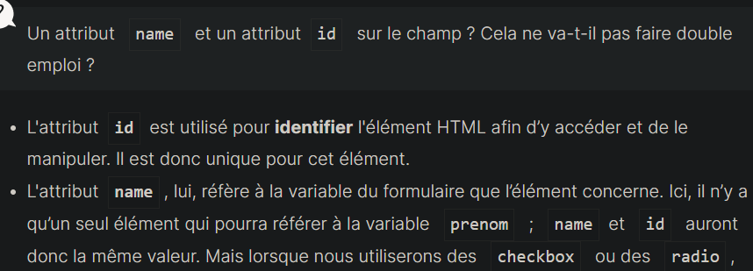

La balise input:

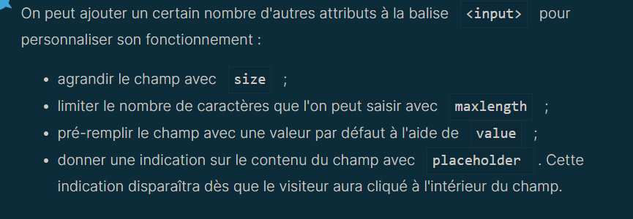

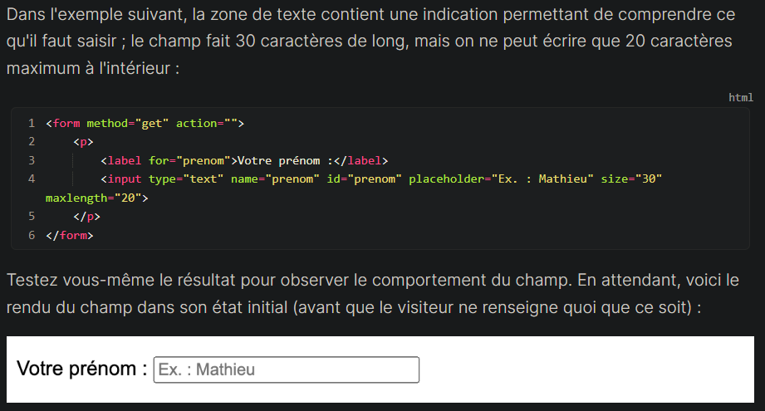

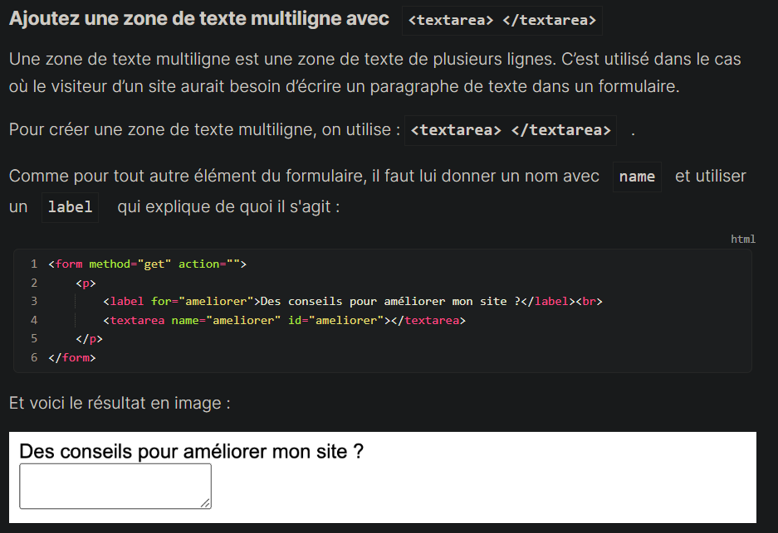

La balise paire textarea est utilisé quand le visiteur d’un site aurait besoin d’écricre plusieurs lignes (contrairement à input type= text qui attend une ligne monologue) 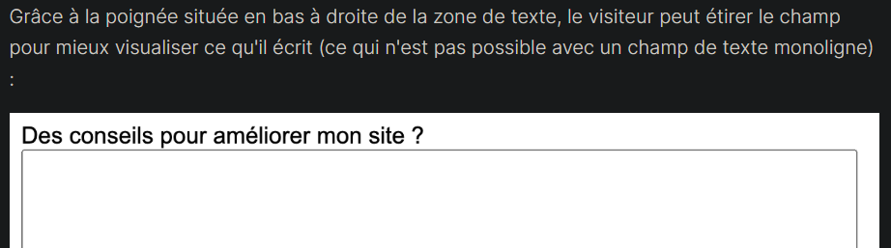

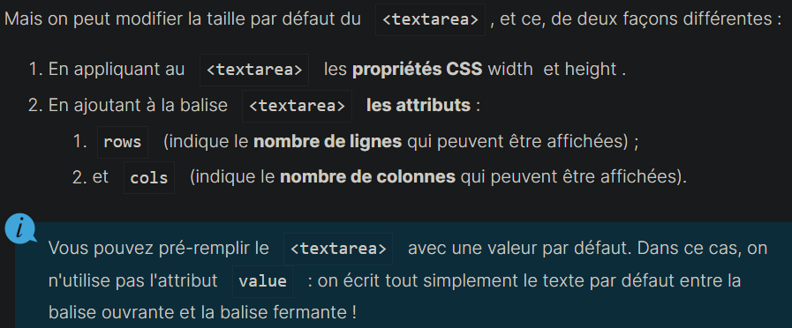

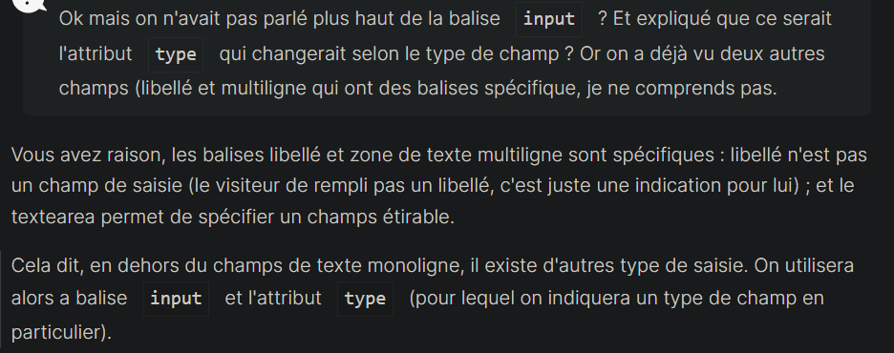

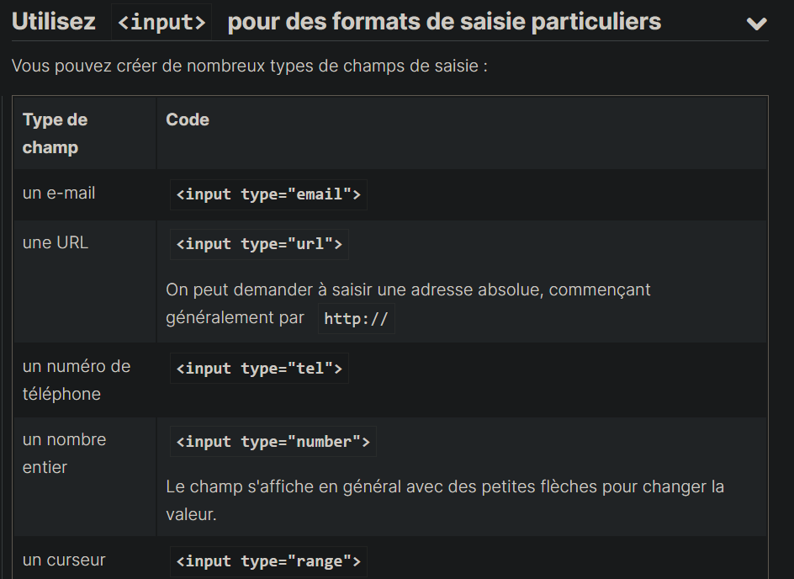

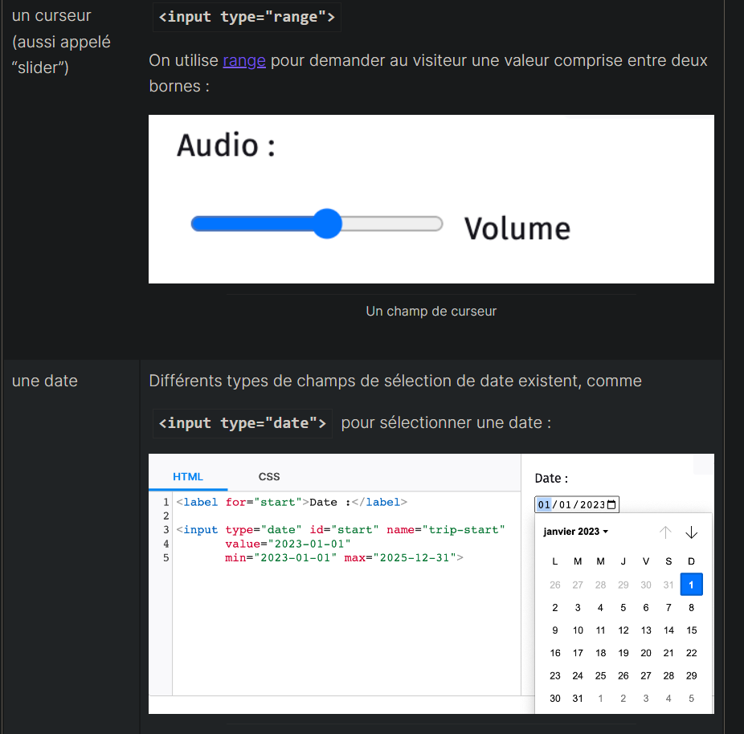

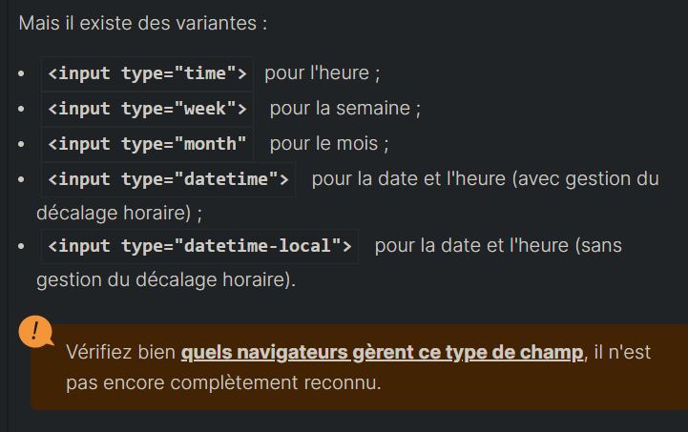

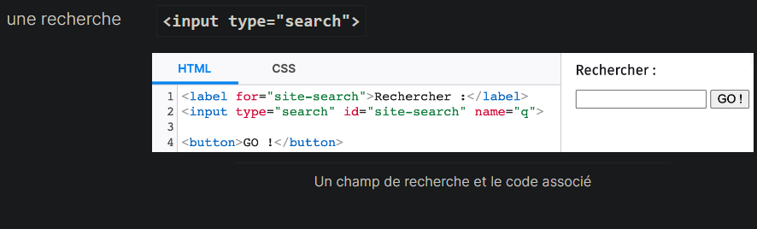

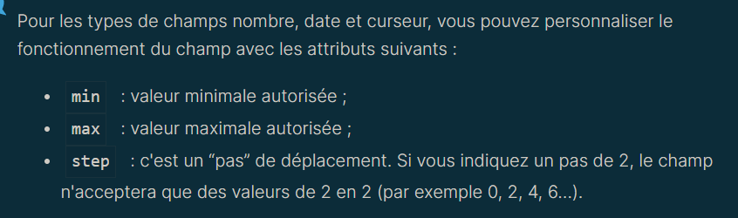

INPUT TYPE CHECKBOX

Faire un choix :

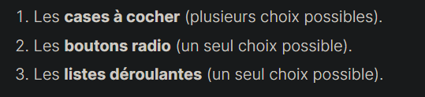

On utilise input type= ‘checkbox’

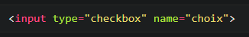

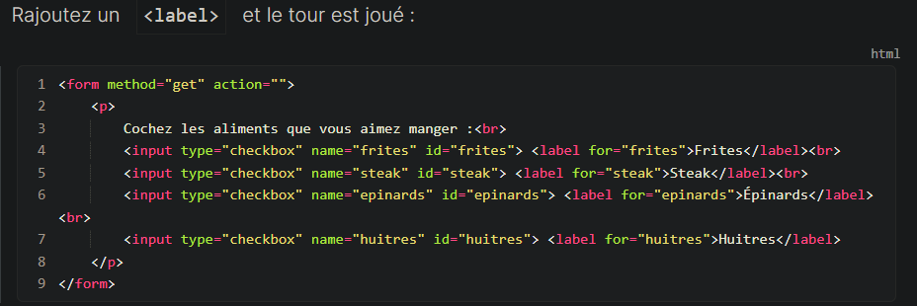

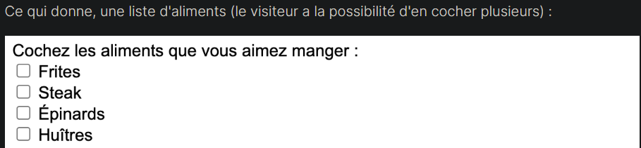



Input de type radio

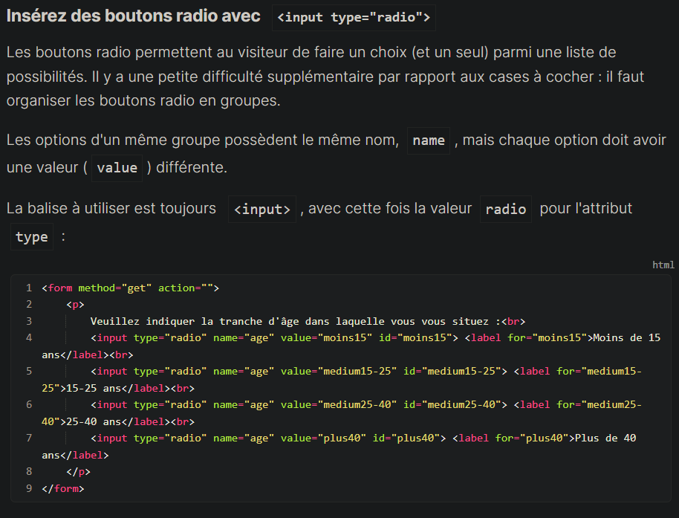

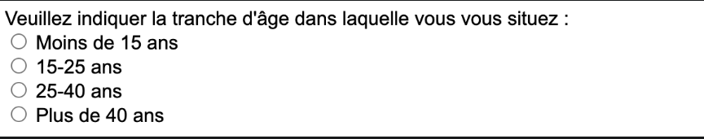

L’attribut value définit ce qui sera envoyé au serveur au cas où la case est cochée, l’attribut name définit comment comment l’input sera référencier.

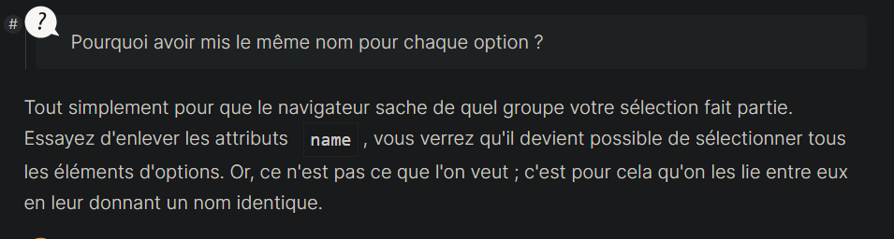

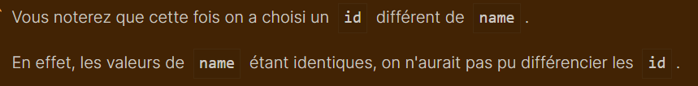

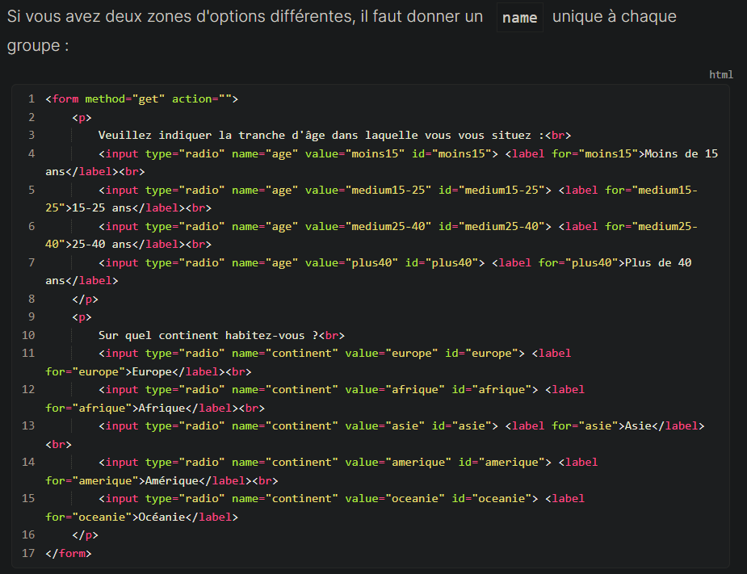

Liste déroulante :

On utilise la balise paire select et on met dedans les options qu’on veut, avec l’attribut value pour savoir quoi retourner quand l’utilisateur choisirai une option.

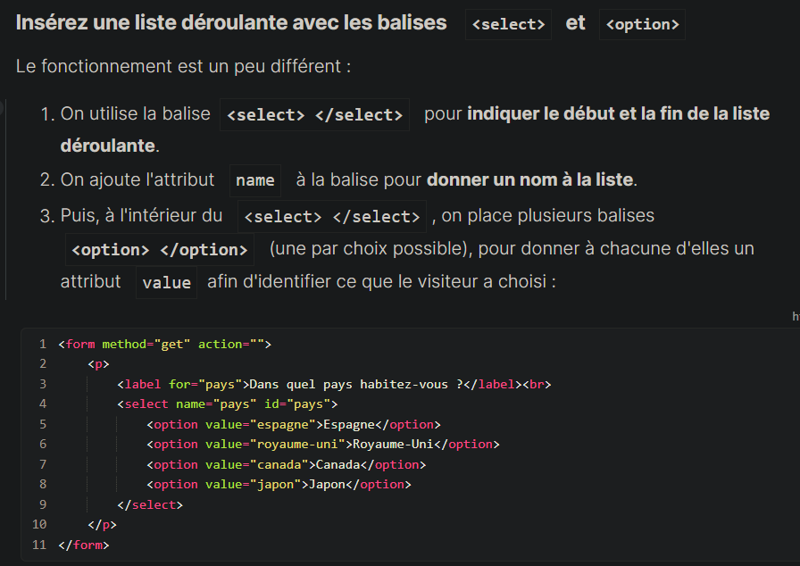

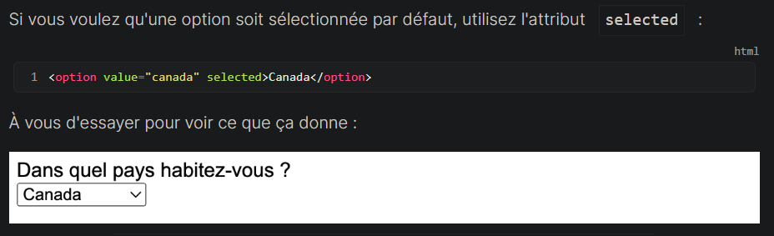

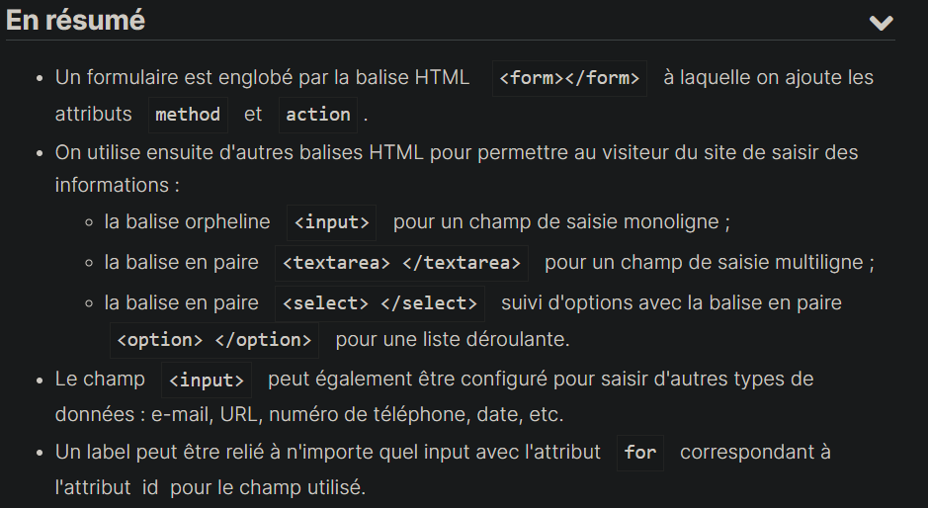

Finaliser le formulaire /

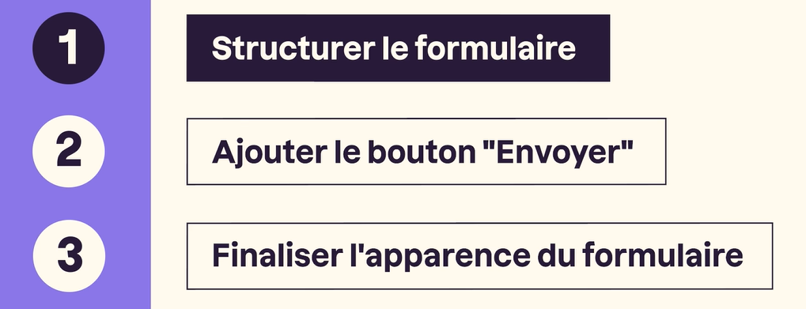

La balise paire filedset permet de regrouper visuellement plusieurs champs, la balise pare legend permet de donner un nom/titre à ses sections.

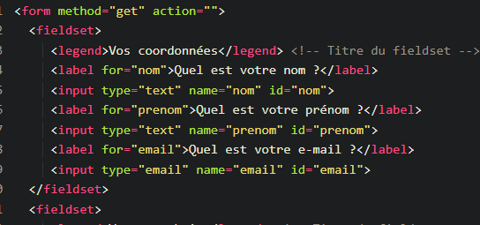

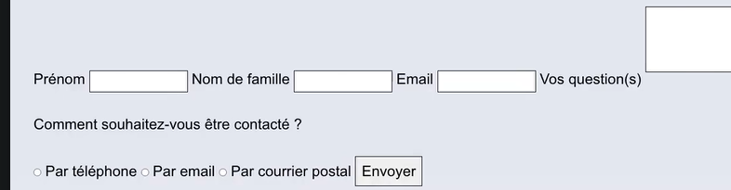

Devient

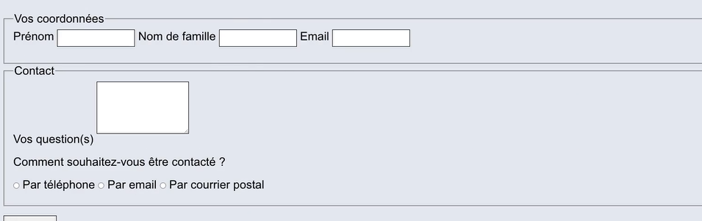



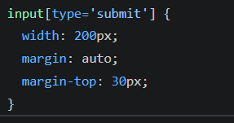

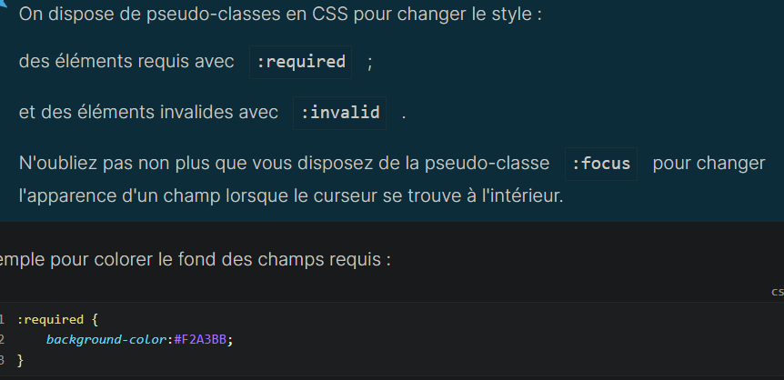

Il nous permet de placer le curseur dans un champ directement après le chargement de la page 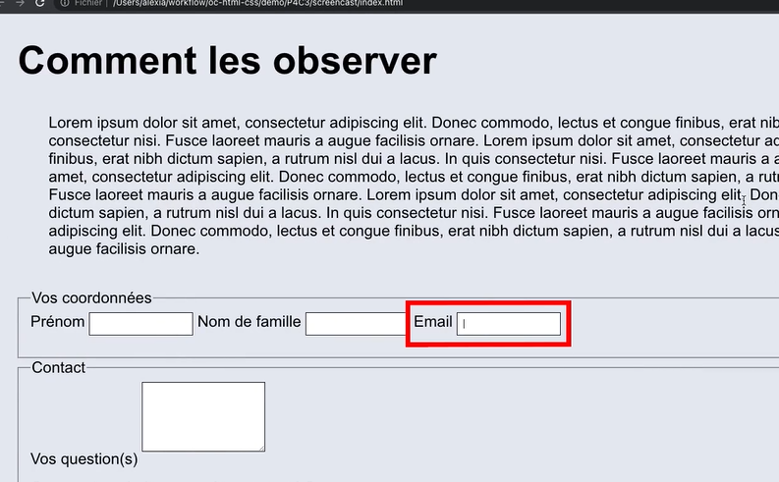

Il n’est utilisé qu’une seule fois par page.



L’attribut required rend impossible l’envoie du formulaire au cas où le champ en question n’est pas rempli.

Ajout du bouton envoie :



VALUE est le texte qu’on souhaite afficher sur le bouton, en cliquant dessus l’utilisateur va être amené vers la page définit dans l’attribut action de la balise form.

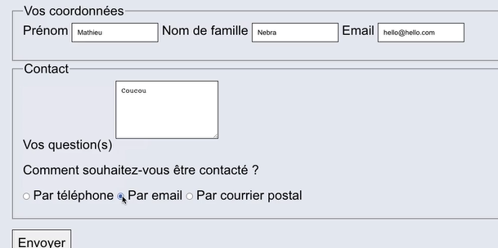

Modifier l’apparence du formulaire :

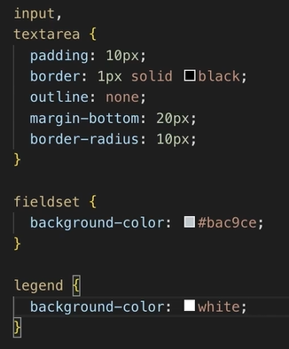

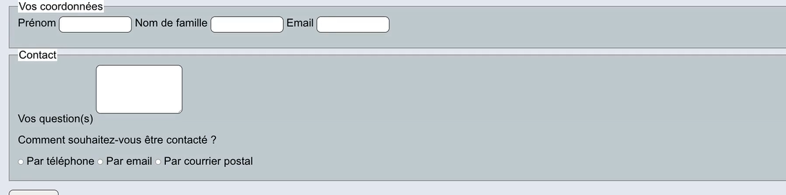

On choisit que l’email soit required

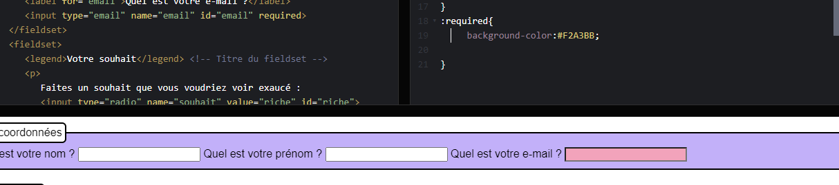

On peut changer la couleur à l’aide de css 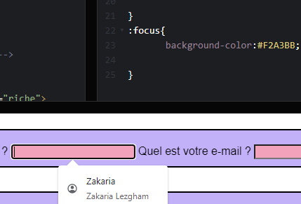

Quand on met le curseur sur une zone de saisie sa couleur change à l’aide de la pseudo-classes :focus en css.

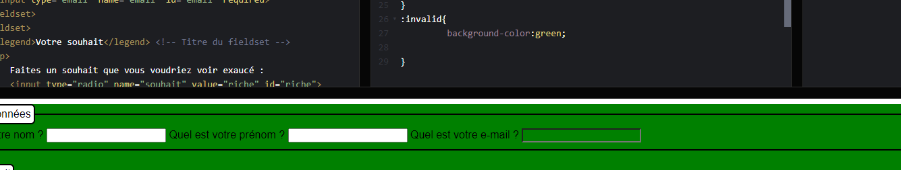

Vu que le champ email est required cette partie du formulaire est considéré invalid tant que on ne la rempli pas, et à l’aide de la pseudo class :invalid, on peut changer l’apparence d’une partie qui est invalide. 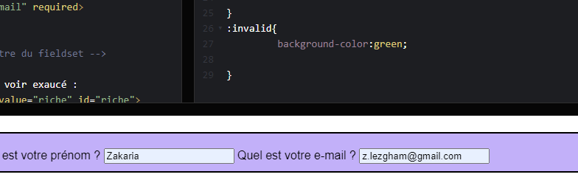

Là on remplit le champ et donc le formulaire devient valide.

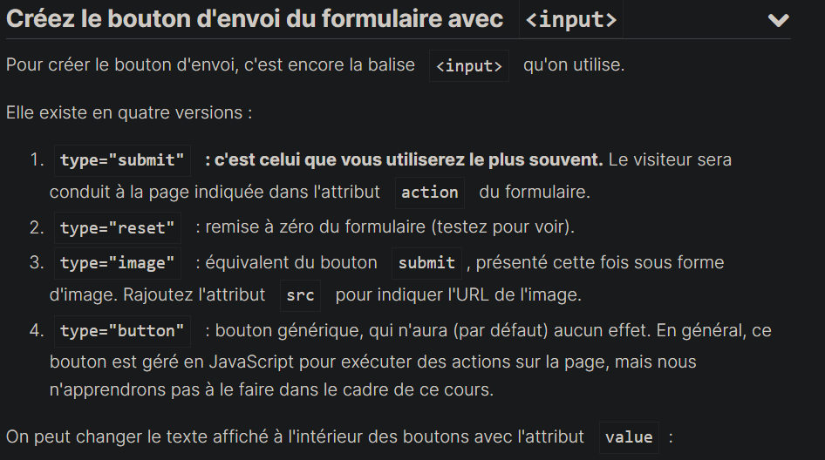

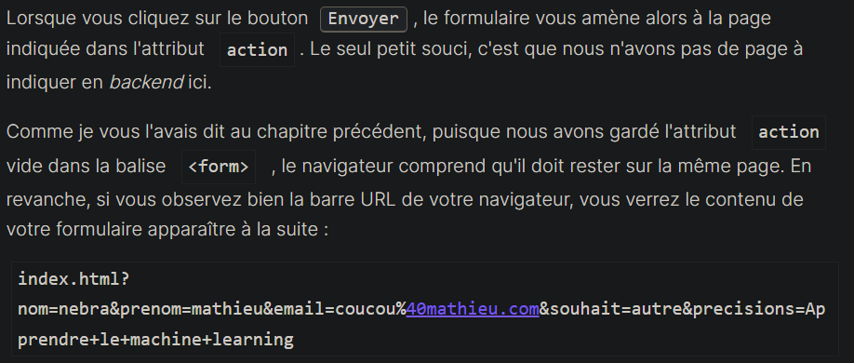

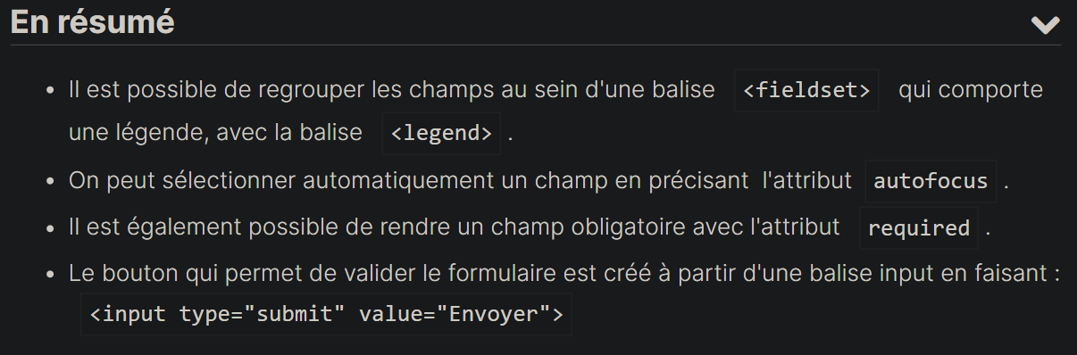

Le responsive Design avec le Media Queries :

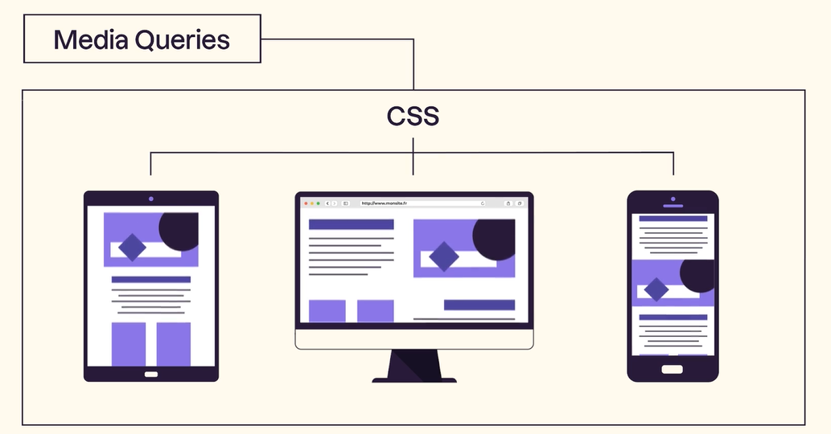

Des règles css qui permettent de modifier l’apparence d’un site en fonction de l’appareil.

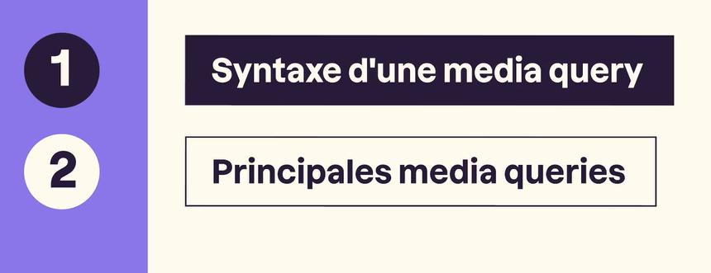

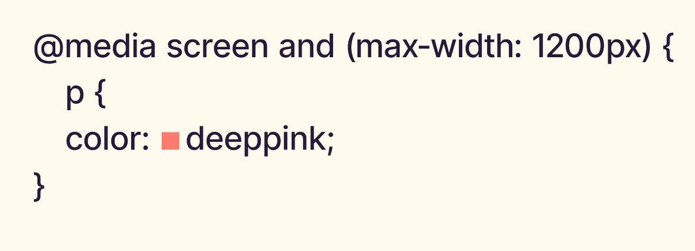

Une règle : un type de media media screen.

Max-width : la taille de mon écran maximum à partir duquel l’apparence de mon écran va changer.

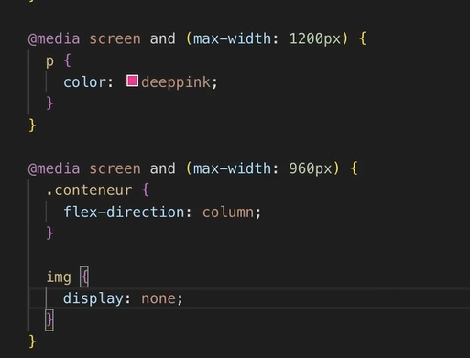

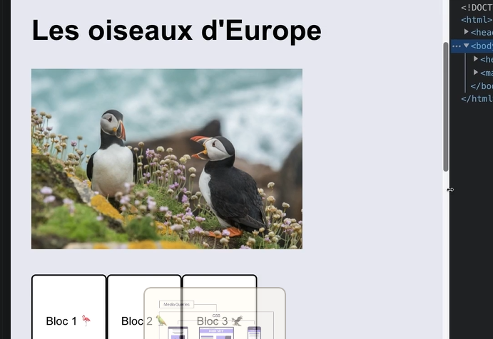

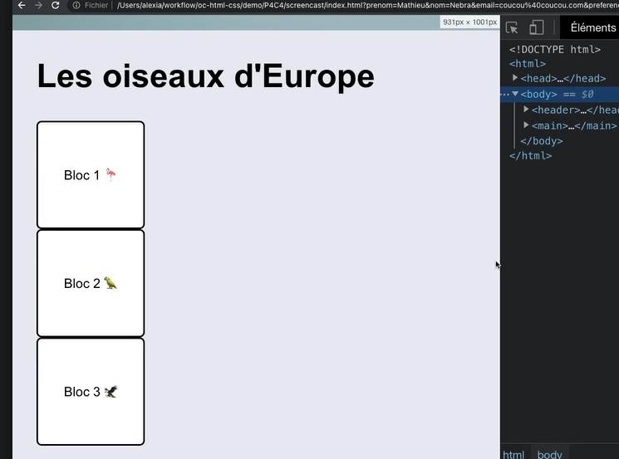

L’image disparaît quand on arrive en dessous de 960 pixels.

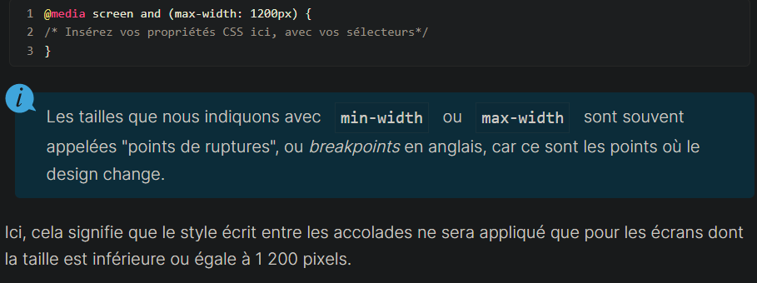

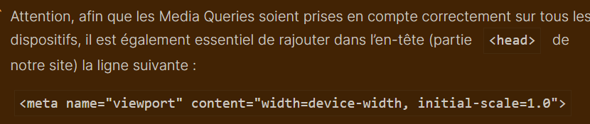 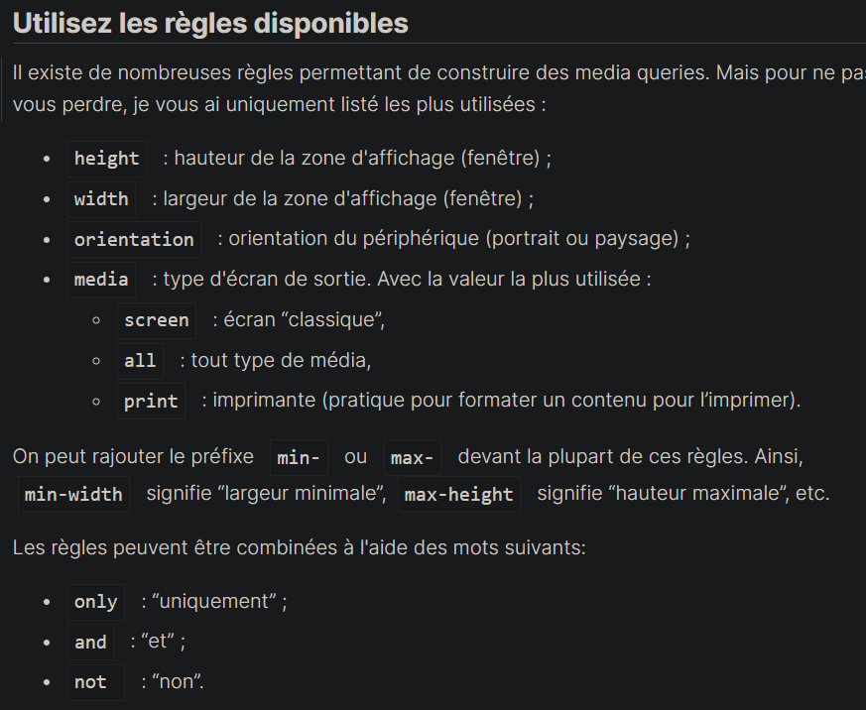

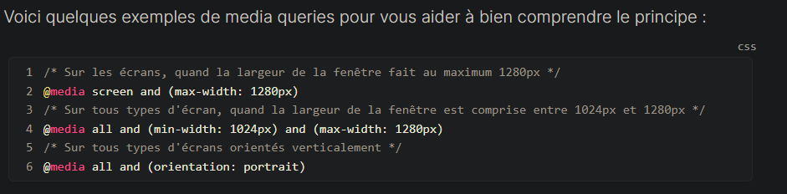

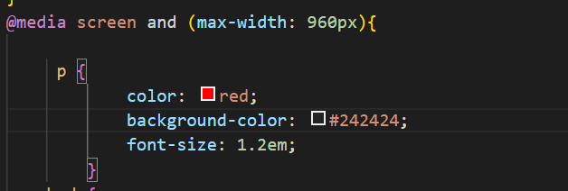

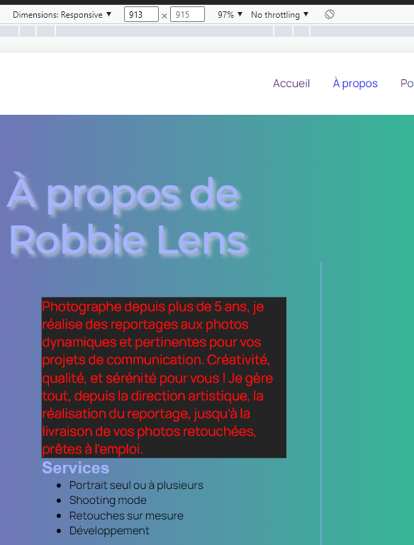

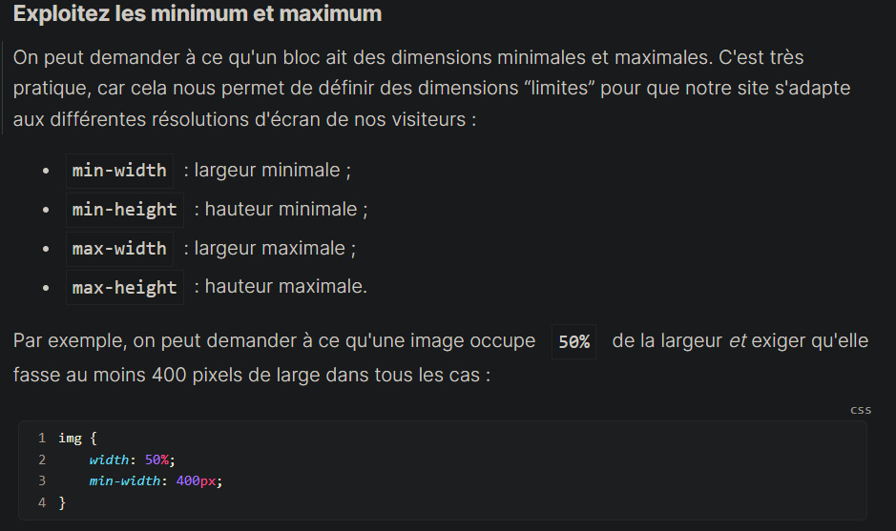

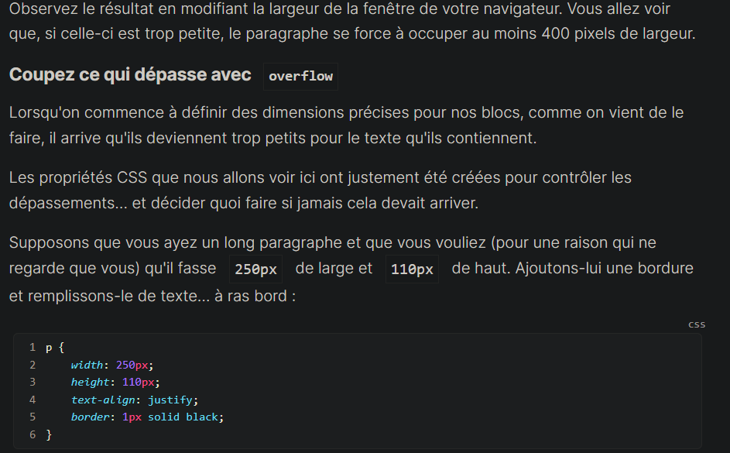 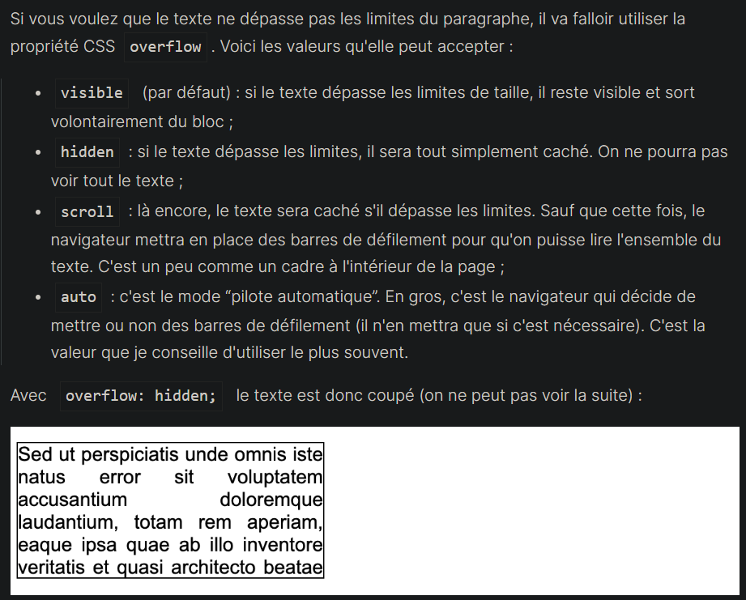

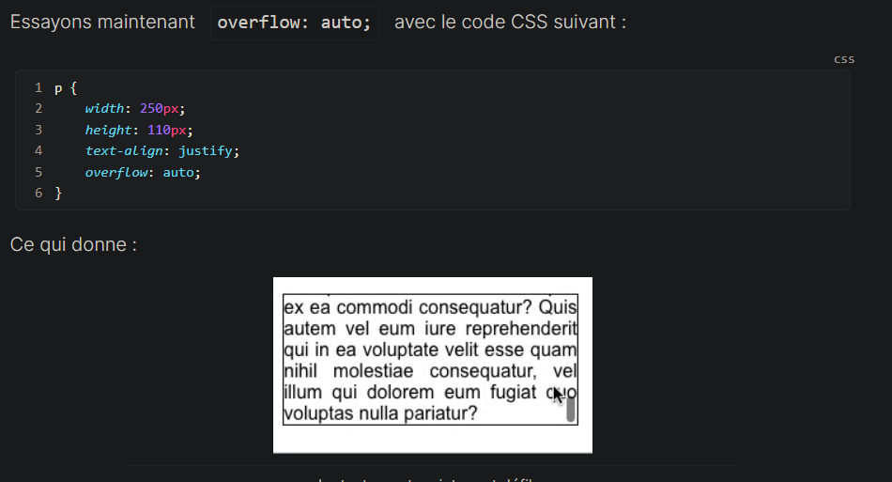

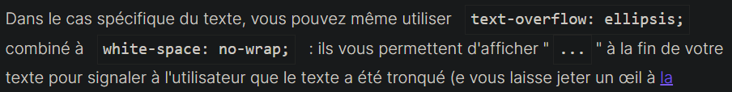

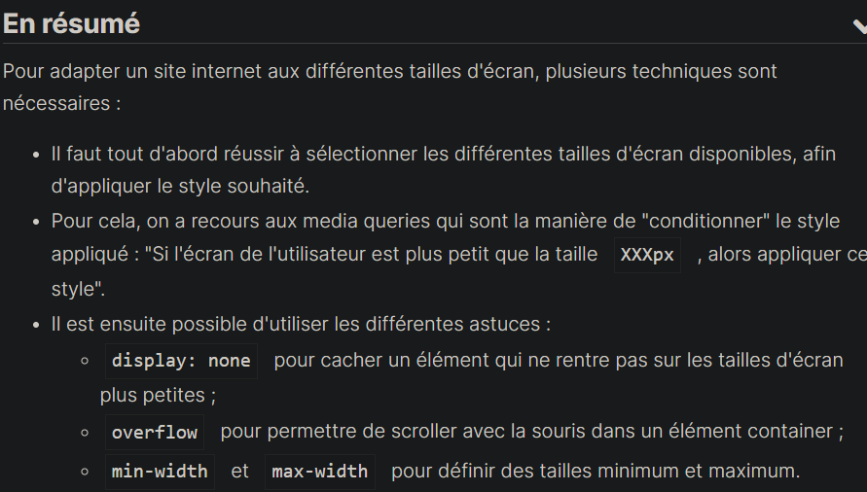

JAVASCIRPT/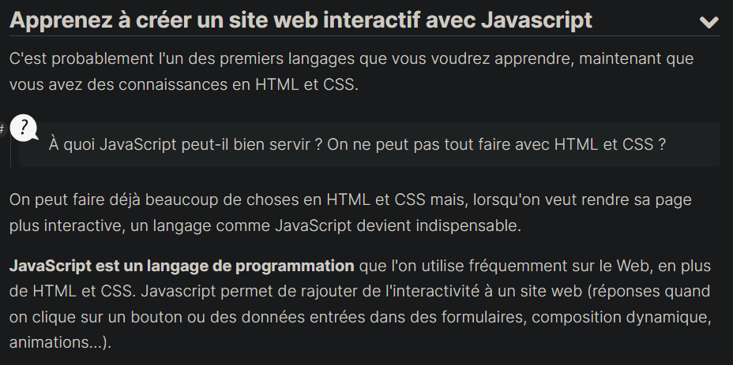

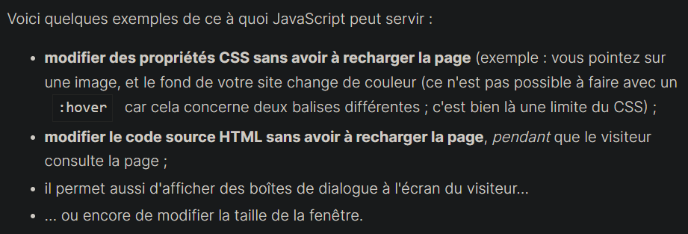

https://www.mindmeister.com/fr/1701207547/d-veloppement-web?fullscreen=1